貳、報告事項
附件1
一、宣讀上次會議紀錄

立法院第2屆性別平等委員會第2次會議紀錄

時間：中華民國108年5月9日（星期四）下午2時30分至3時45分
地點：本院請願接待室
主席：蘇主任委員嘉全
出席委員：尤委員美女、何委員欣純、王委員育敏、李委員彥秀、林委員志嘉、林委員綠紅、吳委員雨學(如簽到單)
請假委員：蔡副主任委員其昌、吳委員焜裕、高潞‧以用‧巴魕剌委員、陳委員怡潔、賴委員芳玉
列席人員：高副秘書長明秋(執行秘書)、人事處吳處長福輝、秘書處吳處長慧玲、資訊處張處長孟元、國會圖書館張館長麗敏、總務處蔡處長衛民、法制局陳局長清雲、預算中心方主任清風、主計處黃處長瑩宵
紀錄：李淑瓊

- 主席致詞：略
- 報告事項
- 宣讀上次會議紀錄
決定：會議紀錄確定。

- 列管事項執行情形說明
（一）性別平等書籍添購。
決定：
1.請圖書館依照委員建議多跟女書店聯繫，豐富圖書館有關性別平等書籍之館藏。
2.本項免予列管。

- 委員提案報告及各組提案報告事項
（一）請人事處報告本次休會期間舉辦性別平等座談或課程（1/25及2/18「性別平等電影導讀會」）之執行情形及本年度性別平等座談或課程之規劃。
決定：請人事處依上次活動的辦理模式繼續辦理相關課程活動，本案免予列管。

（二）請法制局及預算中心報告本年度自行規劃性別平等課程之主題、擬邀講者及規劃進行之方式。
決定：
1.請法制局及預算中心納入委員意見，作為未來辦理相關業務之參考。
2.本案洽悉，免予列管。

（三）請本院性騷擾申訴評議委員會及性騷擾申訴調查處理委員會報告近五年之運作方式、案件受理及處理情形。
決定：
1.請人事處持續宣導，並將性騷擾之罰則等法律效果納入宣導內容。
2.本案俟下次性騷擾問卷調查結果出來再繼續討論。
3.本案列管。

（四）立法院第9屆第6會期已通過法案總體性別分析報告案。
決定：本案請法制局依委員所提意見賡續辦理，免予列管。

- 討論事項
委員提案：計有1位委員2項提案，提請討論
一、尤美女委員：
針對本院規劃性平培訓課程之建議。
決議：本案照尤委員所提意見及人事處、法制局及預算中心的說明辦理，免予列管。

二、尤美女委員：
建議本院今年度辦理全院性性別平等座談或課程應有一場以性騷擾為主題。
決議：本案照人事處的說明辦理，免予列管。

- 臨時動議：無
- 散會：下午3時45分

二、列管事項執行情形一覽表
項次  附件2 | 列管事項 | 承辦  單位 | 決議內容 | 幕僚單位說明 | 會議決定
1 | 請本院性騷擾申訴評議委員會及性騷擾申訴調查處理委員會報告近五年之運作方式、案件受理及處理情形。 | 行政組（人事處） | 1.請人事處持續宣導，並將性騷擾之罰則等法律效果納入宣導內容。  2.本案俟下次性騷擾問卷調查結果出來再繼續討論。  3.本案列管。 | 行政組（人事處）說明：  本院已於108年9月對國會助理、中央政府各機關國會聯絡人，及本院職員、約聘僱人員、技工、工友、駐衛警、托嬰中心服務人員、外包廠商派駐本院服務人員、外包清潔公司人員，辦理性騷擾問卷調查，並彙整調查結果如附件2-1（P.7-P.23）。
三、法制局提案報告事項
項次  附件3 | 提案人(單位) | 項目 | 承辦單位 | 執行情形 | 會議決定
1 | 法制局 | 立法院第9屆第7會期已通過法案總體性別分析報告案 | 法制組(法制局) | 法制組（法制局）報告：  一、依據立法院第1屆性別平等委員會第3次會議紀錄參、討論事項三、尤美女委員：「請法制局及預算中心定期提出較深入完整之立法院通過議案總體性別分析」決議：「請法制局於每一會期結束後，針對本院通過之法案提出總體性別分析。……」辦理。  二、前次總體性別分析報告已於108年3月底前完成，本次報告依規劃時程於108年8月底前完成，詳見附件3-1（P.25-P.69）。

性騷擾問卷調查結果
附件2-1
108.09.25
本次性騷擾問卷調查共計回收 520 份問卷調查表，調查結果如下：

第一部分：填表人背景資料
1.1您的生理性別是？
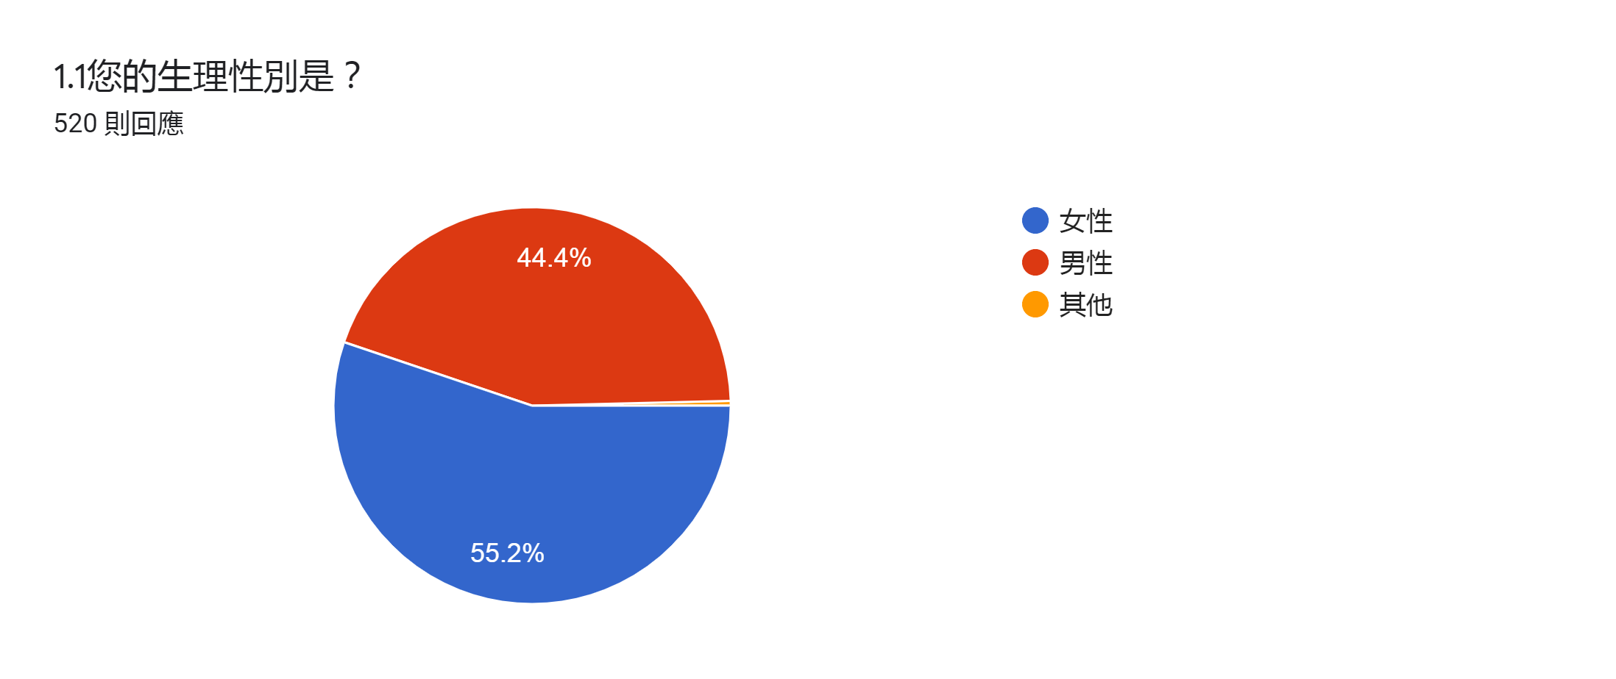

項目 | 人數
女性 | 287
男性 | 231
其他 | 2

1.2您的年齡是？
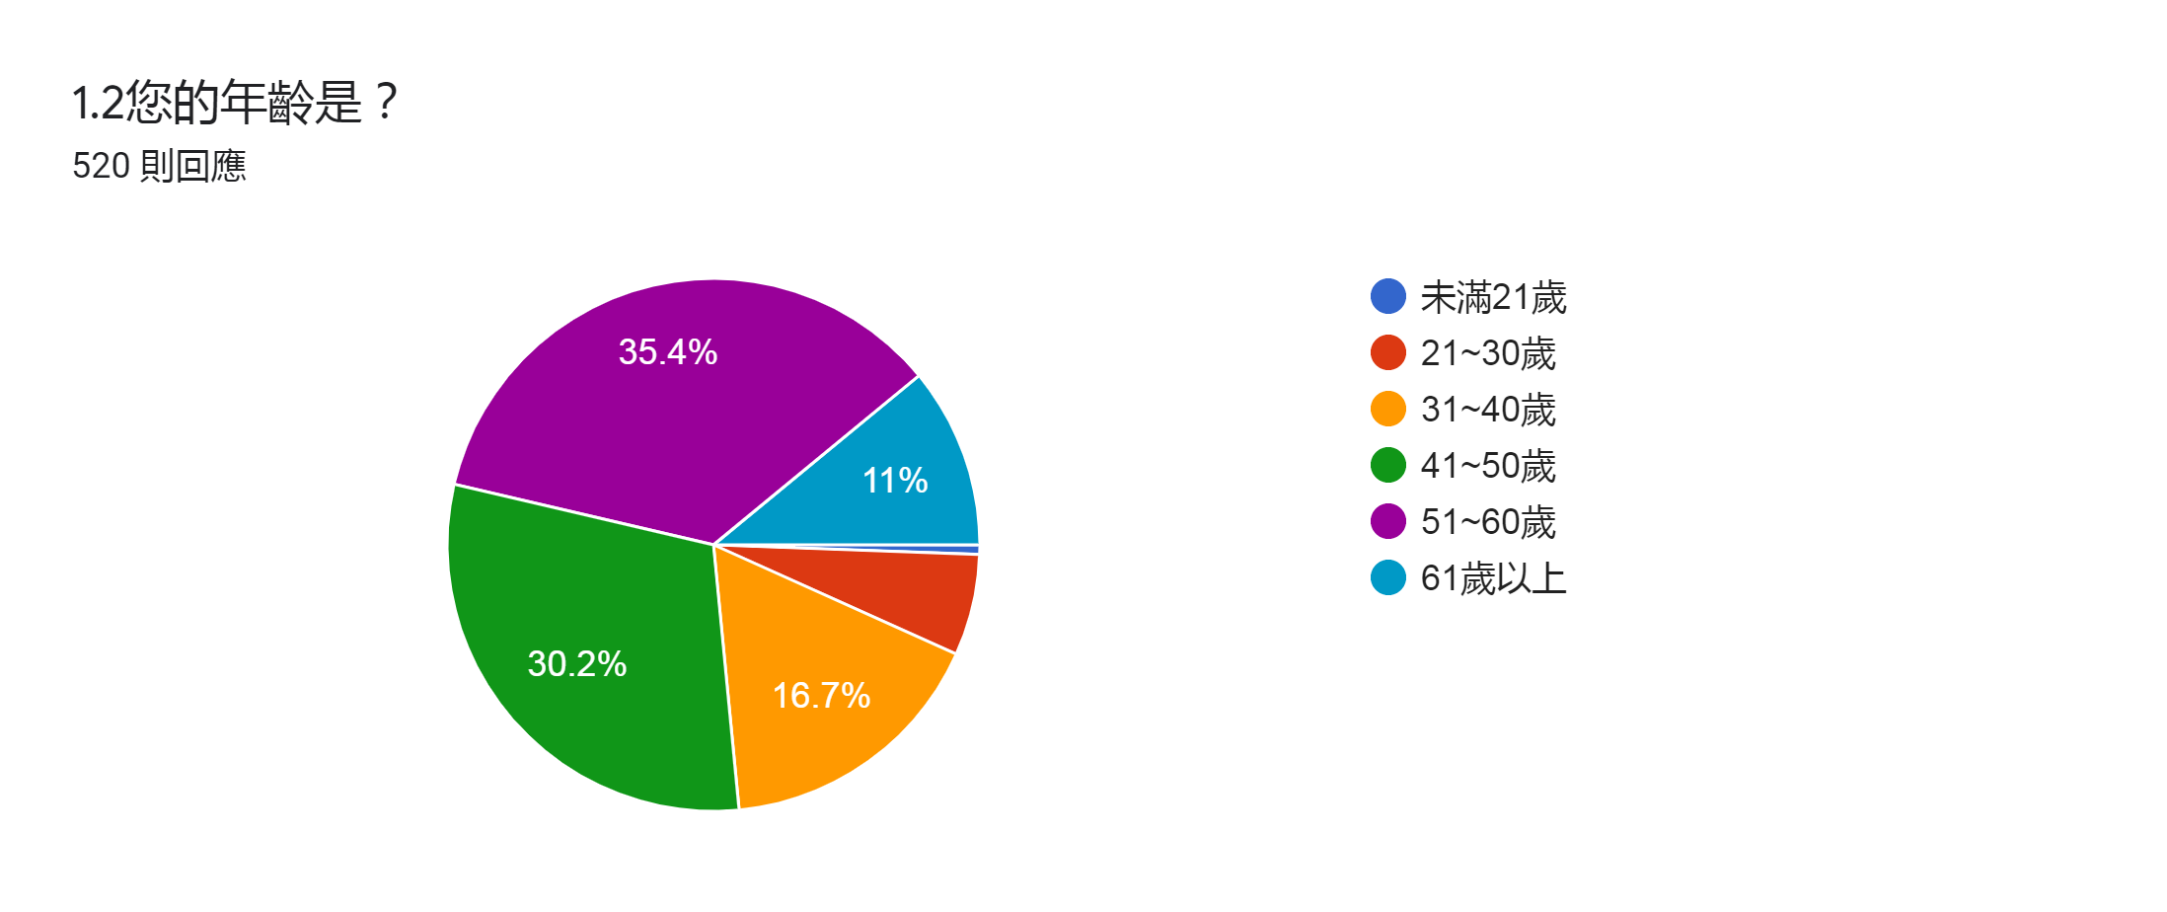
項目 | 人數
未滿21歲 | 3
21~30歲 | 32
31~40歲 | 87
41~50歲 | 157
51~60歲 | 184
61歲以上 | 57

1.3您的職務是？
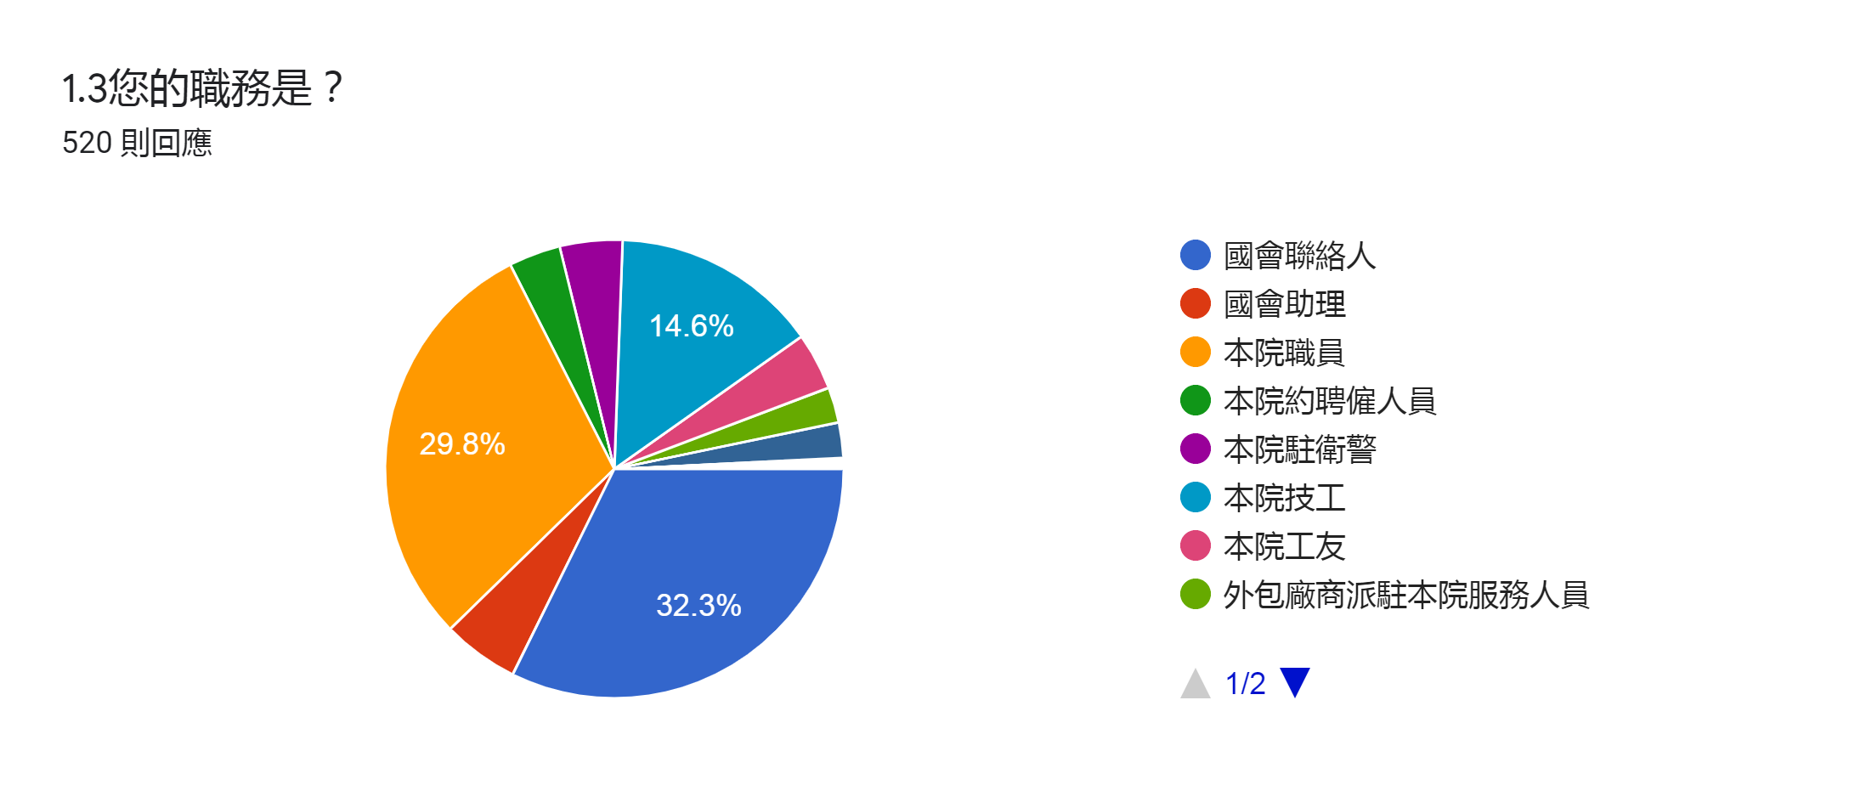
項目 | 人數
國會聯絡人 | 168
國會助理 | 28
本院職員 | 155
本院技工 | 76
本院工友 | 21
本院約聘僱人員 | 19
本院駐衛警 | 23
托嬰中心服務人員 | 13
外包廠商派駐本院服務人員 | 13
外包清潔公司人員 | 0
其他 | 4

1.4您是否知道立法院有性騷擾申訴機制？
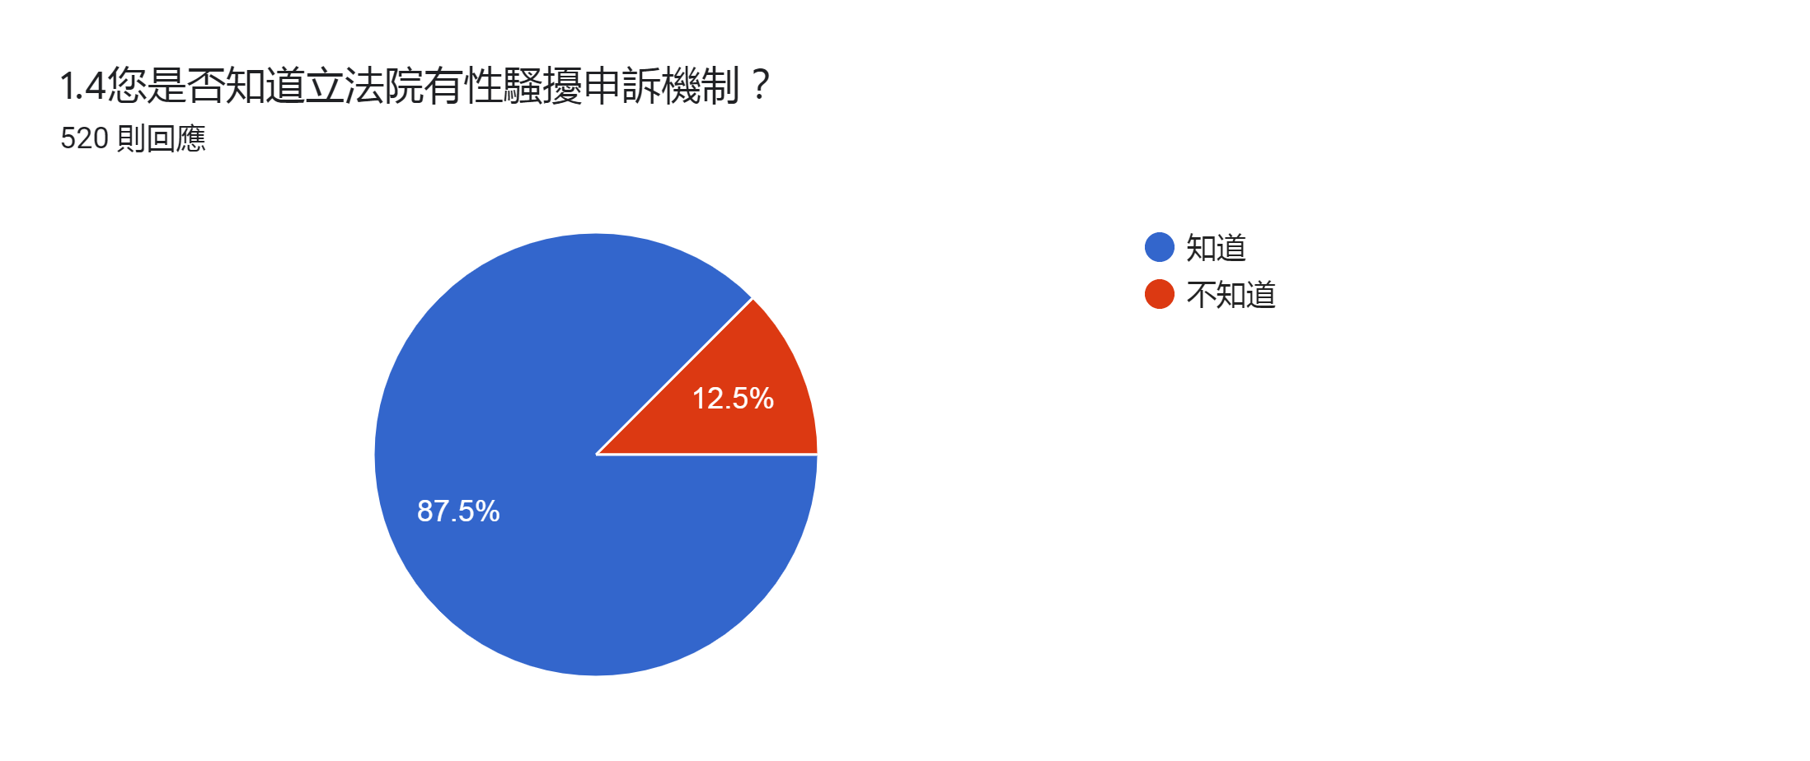
項目 | 人數
知道 | 455
不知道 | 65

1.5您是否知道立法院之性騷擾申訴管道？
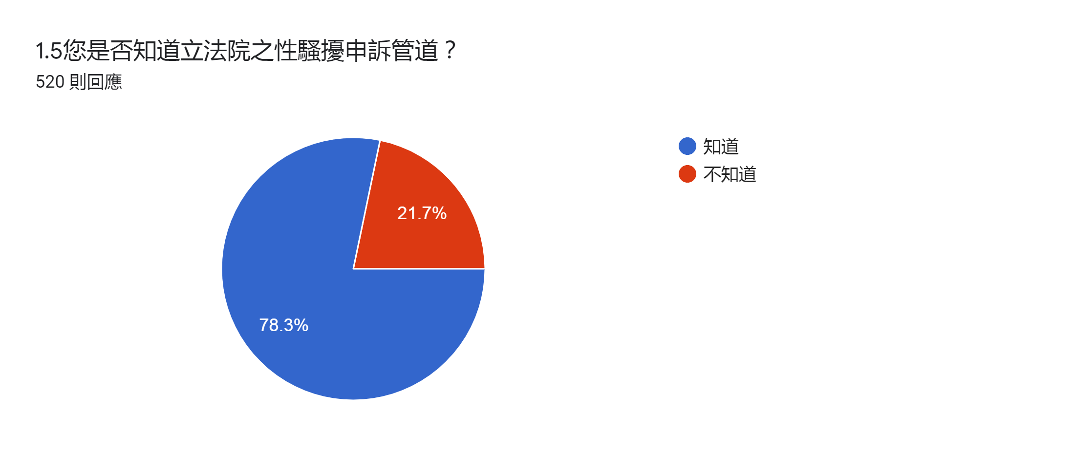
項目 | 人數
知道 | 407
不知道 | 113

第二部分：性騷擾的經歷

2.1您於107年1月迄今曾否在立法院遭受性騷擾？
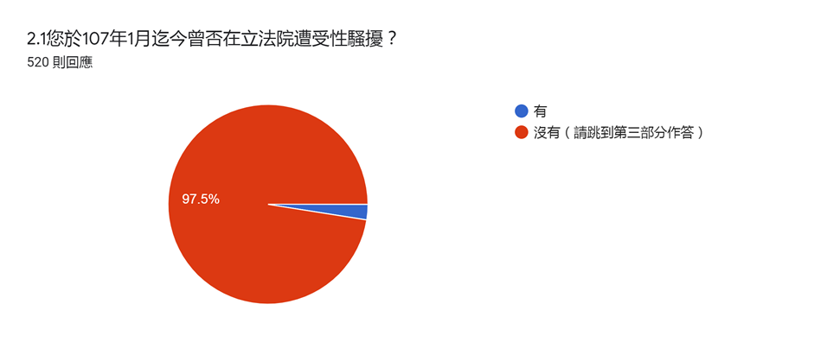

項目 | 人數
有 | 13
沒有 | 507

2.2本院自107年1月迄今未曾受理過性騷擾申訴事件，如果您曾於此段期間內遭受性騷擾，未向本院申訴之原因為何？（可複選）
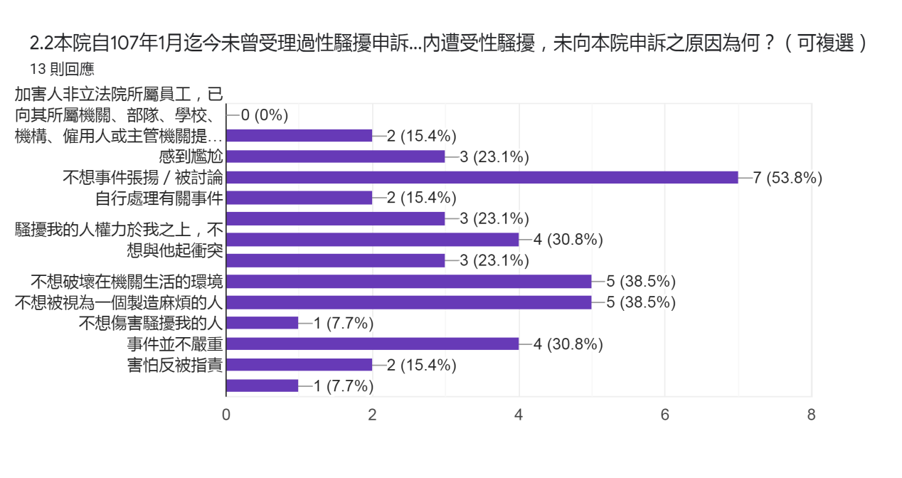

項目 | 內容 | 人數 | 備註
您沒有向本院申訴，原因為何？（可複選） | 加害人非立法院所屬員工，已向其所屬機關、部隊、學校、機構、僱用人或主管機關提出申訴 | 0
您沒有向本院申訴，原因為何？（可複選） | 事情已過，不想再提 | 2
您沒有向本院申訴，原因為何？（可複選） | 感到尷尬 | 3
您沒有向本院申訴，原因為何？（可複選） | 不想事件張揚／被討論 | 7
您沒有向本院申訴，原因為何？（可複選） | 自行處理有關事件 | 2
您沒有向本院申訴，原因為何？（可複選） | 不相信有任何方法可以處理好有關事件 | 3
您沒有向本院申訴，原因為何？（可複選） | 騷擾我的人權力於我之上，不想與他起衝突 | 4
您沒有向本院申訴，原因為何？（可複選） | 申訴會令我感到受威脅 | 3
您沒有向本院申訴，原因為何？（可複選） | 不想破壞在機關生活的環境 | 5
您沒有向本院申訴，原因為何？（可複選） | 不想被視為一個製造麻煩的人 | 5
您沒有向本院申訴，原因為何？（可複選） | 不想傷害騷擾我的人 | 1
您沒有向本院申訴，原因為何？（可複選） | 事件並不嚴重 | 4
您沒有向本院申訴，原因為何？（可複選） | 害怕反被指責 | 2
您沒有向本院申訴，原因為何？（可複選） | 其他（請註明：會自行閃躲，他說有特別意思的話，都當作聽不懂） | 1

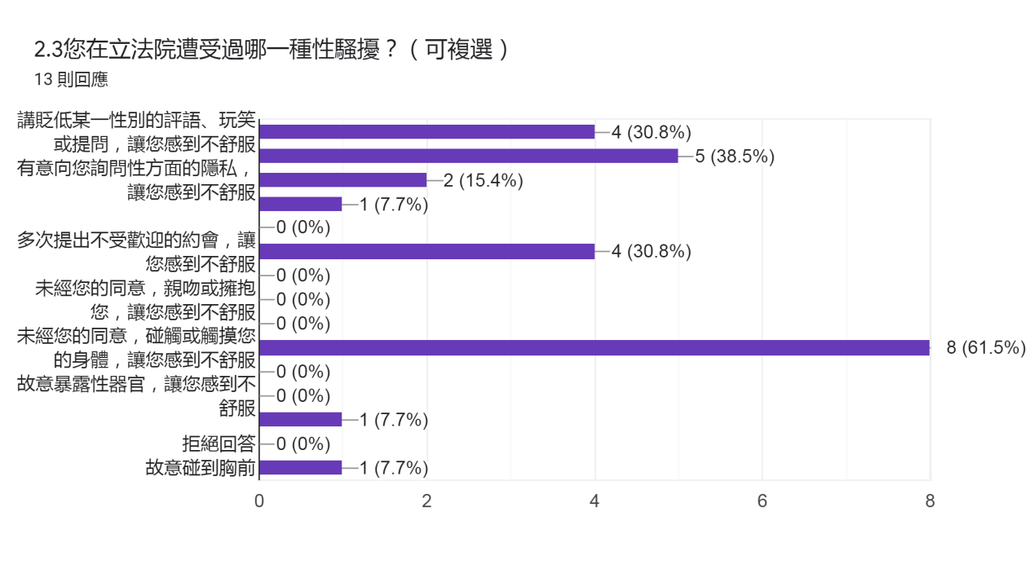
2.3您在立法院遭受過哪一種性騷擾？

項目 | 內容 | 人數 | 備註
您在立法院遭受過哪一種性騷擾？（可複選） | 講貶低某一性別的評語、玩笑或提問，讓您感到不舒服 | 4
您在立法院遭受過哪一種性騷擾？（可複選） | 具有性意味的評語、玩笑或提問，讓您感到不舒服 | 5
您在立法院遭受過哪一種性騷擾？（可複選） | 有意向您詢問性方面的隱私，讓您感到不舒服 | 2
您在立法院遭受過哪一種性騷擾？（可複選） | 在您面前瀏覽或傳送色情圖片、刊物、影視媒體或用品，讓您感到不舒服 | 1
您在立法院遭受過哪一種性騷擾？（可複選） | 收到有性意味的電子郵件、網絡社交訊息、電話、簡訊、信件或傳真，讓您感到不舒服 | 0
您在立法院遭受過哪一種性騷擾？（可複選） | 多次提出不受歡迎的約會，讓您感到不舒服 | 4
您在立法院遭受過哪一種性騷擾？（可複選） | 遇到跟蹤或持續「不當追求」的騷擾行為(如不斷傳電子郵件、網絡社交訊息、電話、簡訊、信件、傳真或跟蹤)，讓您感到不舒服 | 0
您在立法院遭受過哪一種性騷擾？（可複選） | 未經您的同意，親吻或擁抱您，讓您感到不舒服 | 0
您在立法院遭受過哪一種性騷擾？（可複選） | 偷拍私處 | 0
您在立法院遭受過哪一種性騷擾？（可複選） | 未經您的同意，碰觸或觸摸您的身體，讓您感到不舒服 | 8
您在立法院遭受過哪一種性騷擾？（可複選） | 對您表現有性意味的姿勢，讓您感到不舒服 | 0
您在立法院遭受過哪一種性騷擾？（可複選） | 故意暴露性器官，讓您感到不舒服 | 0
您在立法院遭受過哪一種性騷擾？（可複選） | 提出性要求，做為交換工作或權益的條件 | 0
您在立法院遭受過哪一種性騷擾？（可複選） | 拒絕回答 | 1
您在立法院遭受過哪一種性騷擾？（可複選） | 其他（請註明：故意碰到胸部） | 1

2.4您如何面對性騷擾？（可複選）
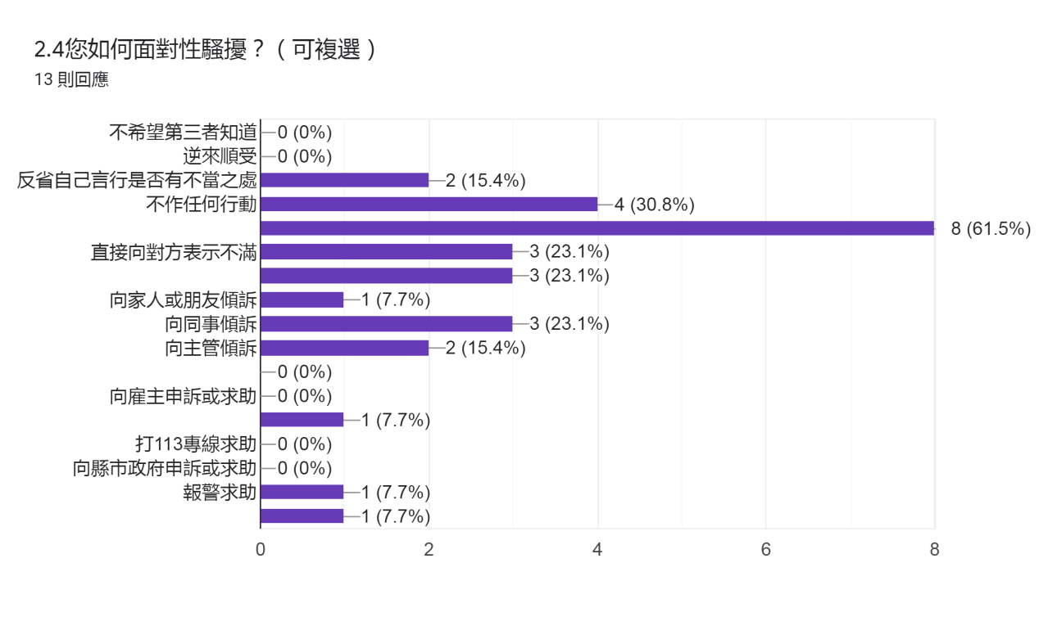

項目 | 內容 | 人數 | 備註
您如何面對性騷擾？（可複選） | 不希望第三者知道 | 0
您如何面對性騷擾？（可複選） | 逆來順受 | 0
您如何面對性騷擾？（可複選） | 反省自己言行是否有不當之處 | 2
您如何面對性騷擾？（可複選） | 不作任何行動 | 4
您如何面對性騷擾？（可複選） | 避開騷擾您的人（例如：不與那人同時出現、轉到別的辦公場所） | 8
您如何面對性騷擾？（可複選） | 直接向對方表示不滿 | 3
您如何面對性騷擾？（可複選） | 告訴大家留意騷擾者的言行舉止 | 3
您如何面對性騷擾？（可複選） | 向家人或朋友傾訴 | 1
您如何面對性騷擾？（可複選） | 向同事傾訴 | 3
您如何面對性騷擾？（可複選） | 向主管傾訴 | 2
您如何面對性騷擾？（可複選） | 向民間單位求助（例如：生命線、現代婦女基金會、婦女救援協會、婦女新知基金會等） | 0
您如何面對性騷擾？（可複選） | 向雇主申訴或求助 | 0
您如何面對性騷擾？（可複選） | 向本院相關機構申訴或求助（例如：性騷擾申訴調查處理委員會、性騷擾申訴評議委員會等） | 1
您如何面對性騷擾？（可複選） | 打113專線求助 | 0
您如何面對性騷擾？（可複選） | 向縣市政府申訴或求助 | 0
您如何面對性騷擾？（可複選） | 報警求助 | 1
您如何面對性騷擾？（可複選） | 向司法單位求助（例如：法院、地檢署） | 1
您如何面對性騷擾？（可複選） | 其他（請註明： ） | 0

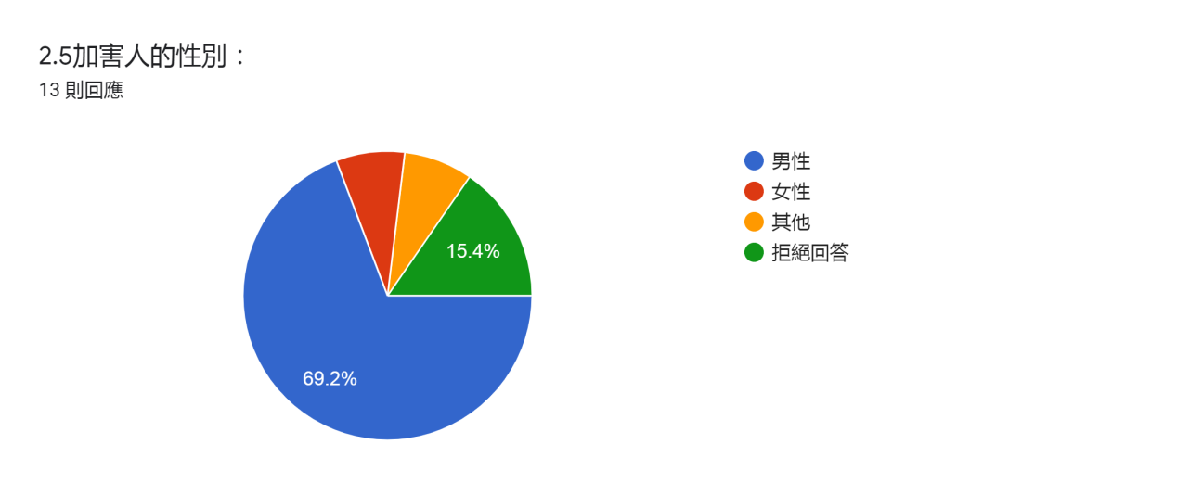
2.5加害人的性別：

項目 | 人數
男性 | 9
女性 | 1
其他 | 1
拒絕回答 | 2

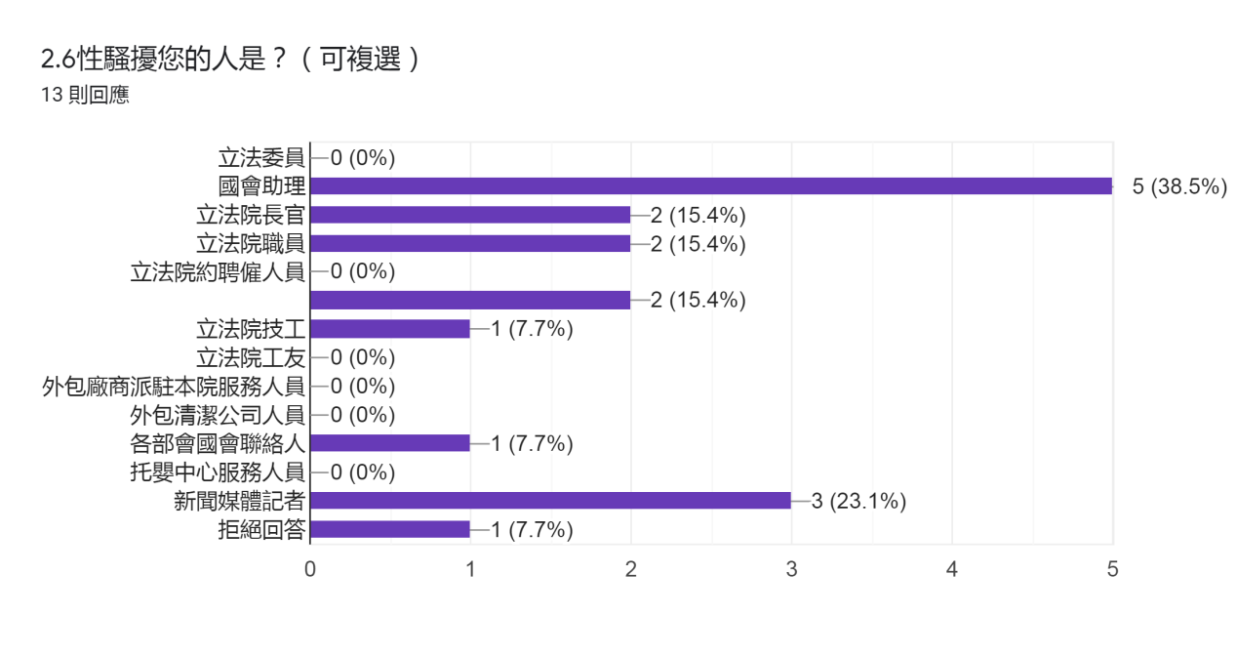
2.6性騷擾您的人是？（可複選）

項目 | 內容 | 人數 | 備註
性騷擾您的人是？（可複選） | 立法委員 | 0
性騷擾您的人是？（可複選） | 國會助理 | 5
性騷擾您的人是？（可複選） | 立法院長官 | 2
性騷擾您的人是？（可複選） | 立法院職員 | 2
性騷擾您的人是？（可複選） | 立法院約聘僱人員 | 0
性騷擾您的人是？（可複選） | 派駐立法院之警衛隊警察、駐衛警 | 2
性騷擾您的人是？（可複選） | 立法院技工 | 1
性騷擾您的人是？（可複選） | 立法院工友 | 0
性騷擾您的人是？（可複選） | 外包廠商派駐本院服務人員 | 0
性騷擾您的人是？（可複選） | 外包清潔公司人員 | 0
性騷擾您的人是？（可複選） | 各部會國會聯絡人 | 1
性騷擾您的人是？（可複選） | 托嬰中心服務人員 | 0
性騷擾您的人是？（可複選） | 新聞媒體記者 | 3
性騷擾您的人是？（可複選） | 拒絕回答 | 1
性騷擾您的人是？（可複選） | 其他（請註明： ） | 0

第三部分：目睹或聽聞性騷擾

3.1您於107年1月迄今曾否在立法院目睹性騷擾？

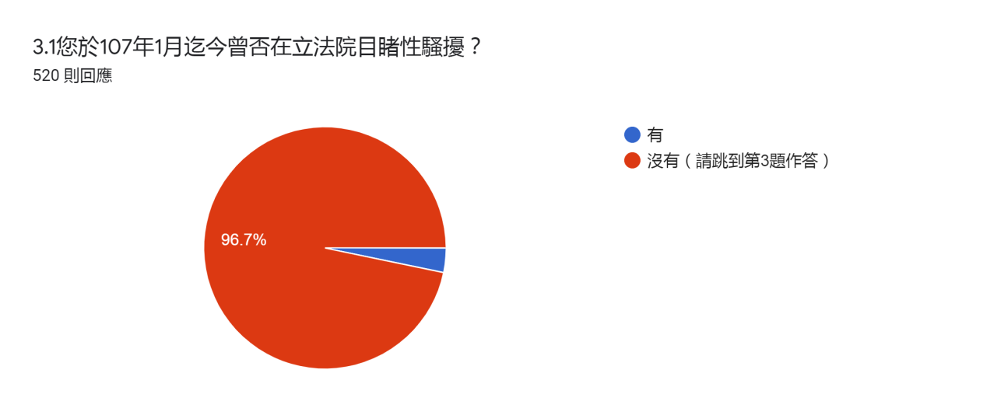

項目 | 人數
有 | 17
沒有 | 503

3.2目睹性騷擾後，您如何處理？（可複選）
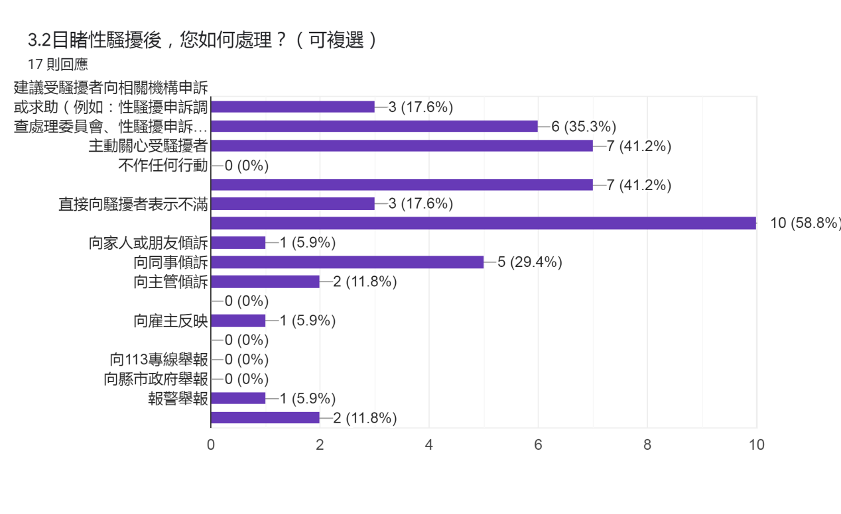

項目 | 內容 | 人數 | 備註
目睹性騷擾後，您如何處理？（可複選） | 建議受騷擾者向相關機構申訴或求助（例如：性騷擾申訴調查處理委員會、性騷擾申訴評議委員會等） | 3
目睹性騷擾後，您如何處理？（可複選） | 建議受騷擾者報警求助 | 6
目睹性騷擾後，您如何處理？（可複選） | 主動關心受騷擾者 | 7
目睹性騷擾後，您如何處理？（可複選） | 不作任何行動 | 0
目睹性騷擾後，您如何處理？（可複選） | 避開騷擾者（例如：不與那人同時出現、轉到別的辦公場所） | 7
目睹性騷擾後，您如何處理？（可複選） | 直接向騷擾者表示不滿 | 3
目睹性騷擾後，您如何處理？（可複選） | 告訴大家留意騷擾者的言行舉止 | 10
目睹性騷擾後，您如何處理？（可複選） | 向家人或朋友傾訴 | 1
目睹性騷擾後，您如何處理？（可複選） | 向同事傾訴 | 5
目睹性騷擾後，您如何處理？（可複選） | 向主管傾訴 | 2
目睹性騷擾後，您如何處理？（可複選） | 向民間單位諮詢（例如：生命線、現代婦女基金會、婦女救援協會、婦女新知基金會等） | 0
目睹性騷擾後，您如何處理？（可複選） | 向雇主反映 | 1
目睹性騷擾後，您如何處理？（可複選） | 向本院相關機構舉報（例如：性騷擾申訴調查處理委員會、性騷擾申訴評議委員會等） | 0
目睹性騷擾後，您如何處理？（可複選） | 向113專線舉報 | 0
目睹性騷擾後，您如何處理？（可複選） | 向縣市政府舉報 | 0
目睹性騷擾後，您如何處理？（可複選） | 報警舉報 | 1
目睹性騷擾後，您如何處理？（可複選） | 向司法單位舉報（例如：法院、地檢署） | 2
目睹性騷擾後，您如何處理？（可複選） | 其他（請註明： ） | 0

3.3您於107年1月迄今曾否在立法院聽聞性騷擾？

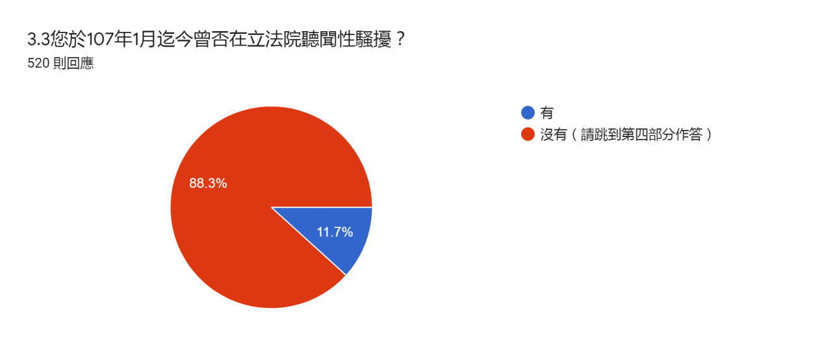

項目 | 人數
有 | 61
沒有 | 459

3.4聽聞性騷擾後，您如何處理？（可複選）
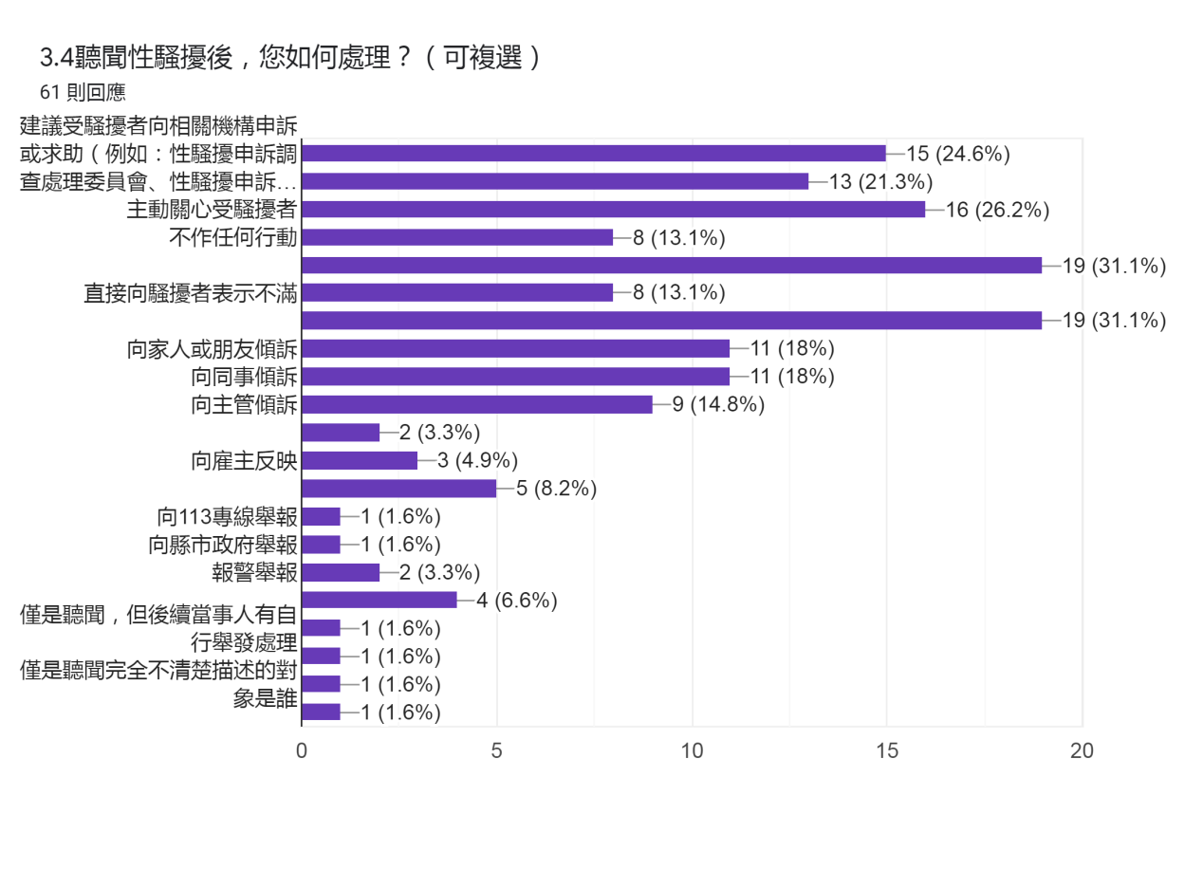

項目 | 內容 | 人數 | 備註
聽聞性騷擾後，您如何處理？（可複選） | 建議受騷擾者向相關機構申訴或求助（例如：性騷擾申訴調查處理委員會、性騷擾申訴評議委員會等） | 15
聽聞性騷擾後，您如何處理？（可複選） | 建議受騷擾者報警求助 | 13
聽聞性騷擾後，您如何處理？（可複選） | 主動關心受騷擾者 | 16
聽聞性騷擾後，您如何處理？（可複選） | 不作任何行動 | 8
聽聞性騷擾後，您如何處理？（可複選） | 避開騷擾者（例如：不與那人同時出現、轉到別的辦公場所） | 19
聽聞性騷擾後，您如何處理？（可複選） | 直接向騷擾者表示不滿 | 8
聽聞性騷擾後，您如何處理？（可複選） | 告訴大家留意騷擾者的言行舉止 | 19
聽聞性騷擾後，您如何處理？（可複選） | 向家人或朋友傾訴 | 11
聽聞性騷擾後，您如何處理？（可複選） | 向同事傾訴 | 11
聽聞性騷擾後，您如何處理？（可複選） | 向主管傾訴 | 9
聽聞性騷擾後，您如何處理？（可複選） | 向民間單位諮詢（例如：生命線、現代婦女基金會、婦女救援協會、婦女新知基金會等） | 2
聽聞性騷擾後，您如何處理？（可複選） | 向雇主反映 | 3
聽聞性騷擾後，您如何處理？（可複選） | 向本院相關機構舉報（例如：性騷擾申訴調查處理委員會、性騷擾申訴評議委員會等） | 5
聽聞性騷擾後，您如何處理？（可複選） | 向113專線舉報 | 1
聽聞性騷擾後，您如何處理？（可複選） | 向縣市政府舉報 | 1
聽聞性騷擾後，您如何處理？（可複選） | 報警舉報 | 2
聽聞性騷擾後，您如何處理？（可複選） | 向司法單位舉報（例如：法院、地檢署） | 4
聽聞性騷擾後，您如何處理？（可複選） | 其他（請註明：  1.僅是聽聞，但後續當事人有自行舉發處理。  2.這題對非經常在立法院出入的人無法作答。  3.僅是聽聞完全不清楚描述的對象是誰。  4.性騷擾者跟我沒有往來。） | 4

第四部分：如何加強對性騷擾的認識

4.1在立法院內，性騷擾不是一個嚴重的問題？
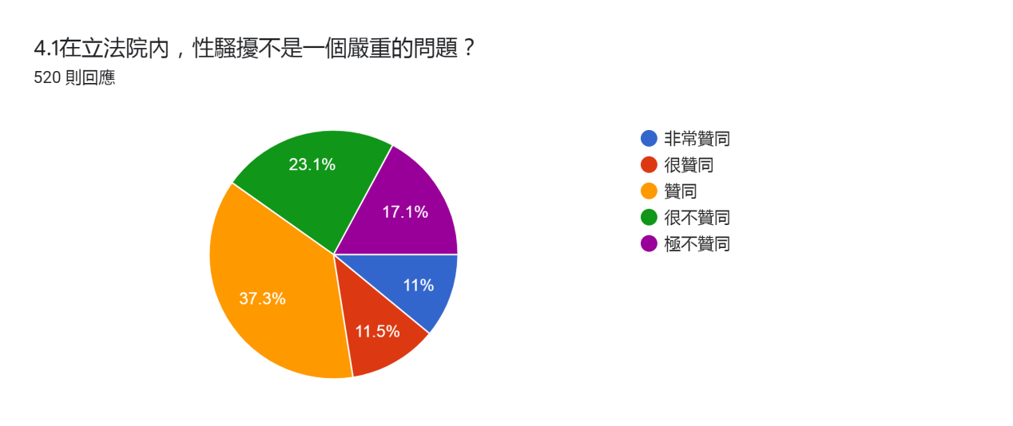

項目 | 內容 | 人數 | 備註
在立法院內，性騷擾不是一個嚴重的問題？ | 極不贊同 | 89
在立法院內，性騷擾不是一個嚴重的問題？ | 很不贊同 | 120
在立法院內，性騷擾不是一個嚴重的問題？ | 贊同 | 194
在立法院內，性騷擾不是一個嚴重的問題？ | 很贊同 | 60
在立法院內，性騷擾不是一個嚴重的問題？ | 非常贊同 | 57

4.2立法院推廣防止性騷擾的工作很足夠？

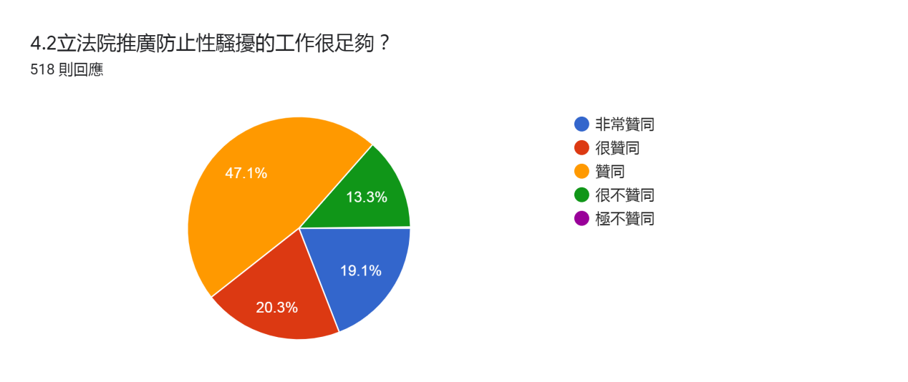

項目 | 內容 | 人數 | 備註
立法院推廣防止性騷擾的工作很足夠？ | 極不贊同 | 1
立法院推廣防止性騷擾的工作很足夠？ | 很不贊同 | 69
立法院推廣防止性騷擾的工作很足夠？ | 贊同 | 244
立法院推廣防止性騷擾的工作很足夠？ | 很贊同 | 105
立法院推廣防止性騷擾的工作很足夠？ | 非常贊同 | 99

4.3您認為立法院應舉辦哪一類型的活動或宣導以加強同仁對性騷擾的認識？（可複選）
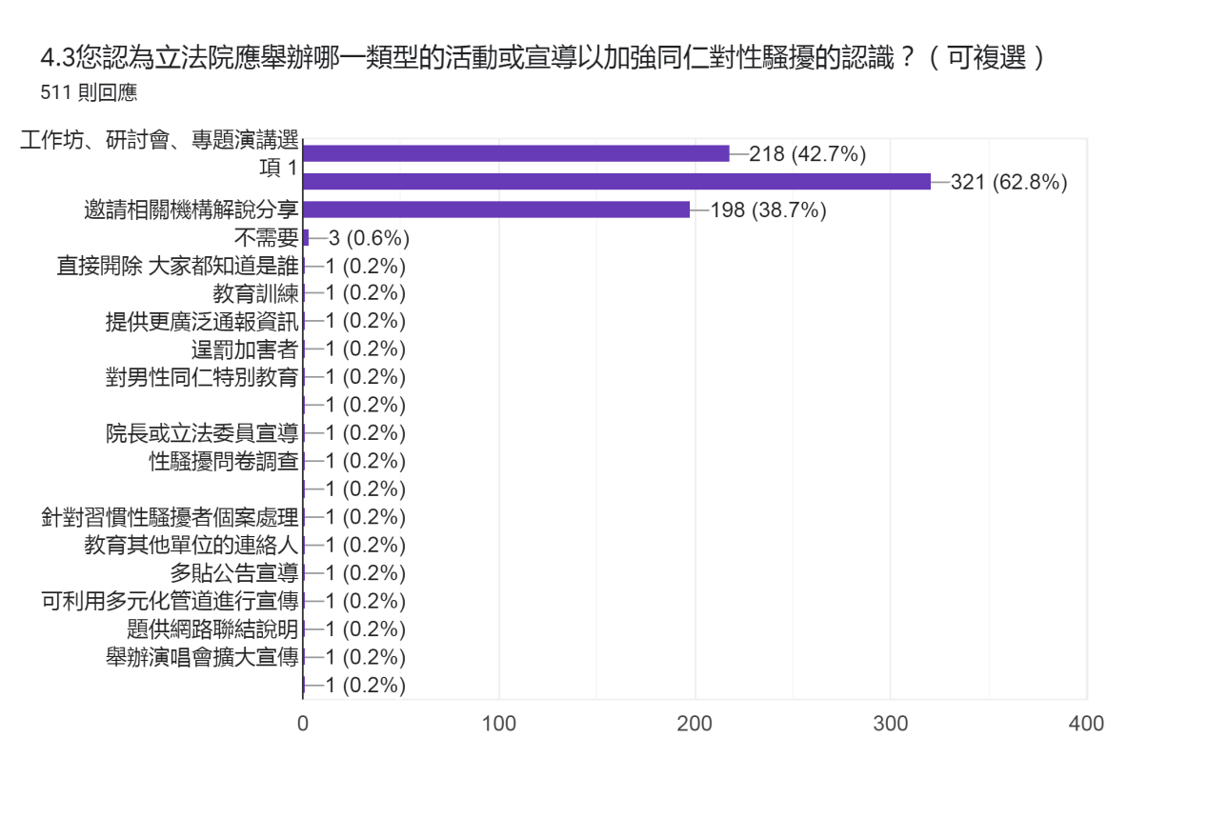

項目 | 內容 | 人數 | 備註
您認為立法院應舉辦哪一類型的活動或宣導以加強同仁對性騷擾的認識？（可複選） | 工作坊、研討會、專題演講 | 218
您認為立法院應舉辦哪一類型的活動或宣導以加強同仁對性騷擾的認識？（可複選） | 電影欣賞 | 321
您認為立法院應舉辦哪一類型的活動或宣導以加強同仁對性騷擾的認識？（可複選） | 邀請相關機構解說分享 | 198
您認為立法院應舉辦哪一類型的活動或宣導以加強同仁對性騷擾的認識？（可複選） | 其他（請註明：  1.不需要  2.直接開除，大家都知道是誰  3.教育訓練  4.提供廣泛通報資訊  5.懲罰加害者  6.對男性同仁特別教育  7.在辦公室及顯眼的立院公共空間，張貼性騷擾申訴或求助管道  8.院長或立法委員宣導  9.性騷擾問卷調查  10.管好男性，別讓男生的權力無限大欺壓女生，明明大家都是同工同酬，男生就是…  11.針對習慣性騷擾者個案處理  12.教育其他單位的聯絡人  13.多貼公告宣導  11.可利用多元化管道進行宣導  12.提供網路聯結說明  13.舉辦演場會擴大宣傳  14.沒有用，會騷擾別人的人始終都會，只是換人而已，即便告發，上面也會壓下來，息事寧人 | 16

附件3-1

立法院第9屆第6會期已通過法案
總體性別分析報告

立法院第9屆第7會期已通過法案總體性別分析報告
目次
摘要 29
壹、 前言 30
貳、 立法院推動法案性別影響評估之具體情形 32
一、法案評估報告增列「法案性別與人權影響評估檢視表」並納入性別觀點 34
二、法制技術之協助 35
三、每會期已通過法案總體性別分析報告 36
參、 第9屆第7會期已通過法案性別統計 36
一、已通過法案基本概況 36
二、已通過法案委員提案之提案委員性別統計 42
三、已通過法案對性別平等有積極促進作用統計 42
肆、 第9屆第7會期已通過法案對性別平等有積極促進作用個案分析 43
一、食品安全衛生管理法修正第4條條文 43
二、兒童及少年福利與權益保障法增訂並修正部分條文 44
三、公共場所母乳哺育條例增訂第5條之1及第7條之1條文；並修正部分條文 51
四、修正家庭教育法 54
五、制定文化基本法 55
六、修正教師法 57
七、制定司法院釋字第748號解釋施行法 59
八、長期照顧服務法修正部分條文 60
九、修正原住民族教育法 63
十、法官法增訂部分條文；刪除第31條條文；並修正部分條文 64
伍、結論 65
參考文獻 68

摘要
1979年聯合國大會通過「消除對婦女一切形式歧視公約」（以下簡稱CEDAW），其內容闡明男女平等享有一切經濟、社會、文化、公民和政治權利，締約國應採取立法及一切適當措施，消除對婦女之歧視，確保男女在教育、就業、保健、家庭、政治、法律、社會、經濟等各方面享有平等權利。1985年聯合國第3屆世界婦女大會提出「性別主流化」概念後，性別主流化已為世界各國推動性別平等之重要方向。我國亦自2005年起推動性別主流化實施計畫，並於2009年起全面實施性別影響評估機制，凡行政院所屬各機關訂定重要中長程個案計畫及法律案均應辦理評估。2012年1月1日施行「CEDAW施行法」後，自2013年10月起，再於法案制定作業中，增納人權影響評估，以強化我國公共政策對人權之保障機制。「CEDAW施行法」的施行是我國推動性別平等的重要里程碑，促使我國性別人權狀況與國際接軌。
本院近年對於落實「CEDAW施行法」及性別主流化亦有具體作法，本院法制局自2016年起，除規劃於撰寫法案評估報告時，辦理法案及性別影響評估檢視作業，並邀請性別平等專家學者參加座談外，復依2016年10月24日本院第1屆性別平等委員會第1次委員會議，尤委員美女提案「發展立法院通過議案之總體性別分析：如何強化性別統計及性別分析，了解立法院職能運作對我國性別平等之影響。」之決議，於每一會期結束後，針對本院通過之法案提出總體性別分析報告。本次提出「立法院第9屆第7會期已通過法案總體性別分析報告」，並針對已通過法案中對性別平等有積極促進作用之法案加以評析，俾提供委員問政之參考。
立法院第9屆第7會期已通過法案總體性別分析報告
- 前言
1979年聯合國大會通過「消除對婦女一切形式歧視公約」（Convention on the Elimination of All Forms of Discrimination Against Women，以下簡稱CEDAW），並於1981年正式生效，其內容闡明男女平等享有一切經濟、社會、文化、公民和政治權利，締約國應採取立法及一切適當措施，消除對婦女之歧視，確保男女在教育、就業、保健、家庭、政治、法律、社會、經濟等各方面享有平等權利。此一公約可稱之為「婦女人權法典」，開放給所有國家（state）簽署加入，不限於聯合國會員國，至2016年3月全世界已有189個國家簽署加入。
1985年聯合國第3屆世界婦女大會提出「性別主流化」概念後，性別主流化已為世界各國推動性別平等之重要方向。性別主流化係一種策略，也是一種價值，政府施政應具有性別觀點，以維國家資源實質公平之配置，其中並以政策制定前應辦理「性別影響評估」，係實踐性別主流化之重要核心所在。我國亦自2005年起推動性別主流化實施計畫，並於2009年起全面實施性別影響評估機制，凡行政院所屬各機關訂定重要中長程個案計畫及法律案均應辦理評估，以確切落實我國性別主流化政策。
另為擘劃我國未來性別平等政策的方向，行政院婦女權益促進委員會自2010年即邀集學者專家暨民間婦女團體，著手「性別平等政策綱領」草案之撰擬工作，於2011年12月19日函頒，作為未來性別平等政策指導方針，並由2012年成立之行政院性別平等處主政，規劃我國性別平等施政藍圖。其整體架構的設計以「權力、決策與影響力篇」、「就業、經濟與福利篇」、「人口、婚姻與家庭篇」、「教育、文化與媒體篇」、「人身安全與司法篇」、「健康、醫療與照顧篇」、「環境、能源與科技篇」等7篇完整與前瞻之核心議題，據以落實CEDAW等國際人權公約的內容及精神。而其基本精神，則來自對三大理念的堅持，分別是：「性別平等是保障社會公平正義的核心價值」、「婦女權益的提升是促進性別平等的首要任務」及「性別主流化是實現施政以人為本的有效途徑」。
又我國雖非聯合國會員國，為落實國際人權保障及確保性別平等權利，分別於2009年12月10日施行「公民與政治權利國際公約及經濟社會文化權利國際公約施行法」（以下簡稱兩公約施行法），2012年1月1日施行「消除對婦女一切形式歧視公約施行法」（以下簡稱CEDAW施行法），以實際行動落實國際人權公約，並自2013年10月起，於法案制定作業中參酌性別影響評估機制，增納對人權影響之評估，強化我國公共政策對人權之保障機制。
「CEDAW施行法」之立法目的，在於實施CEDAW健全婦女發展及人權保障體系，落實保障性別人權及推動性別平等。規定各級政府機關必需採取立法或行政措施，消除性別歧視，並積極促進性別平等，各級政府行使職權，應符合公約有關性別人權保障之規定，並應籌劃、推動及執行公約規定事項。同時需依照CEDAW規定，每4年提出我國消除對婦女歧視國家報告，並邀請相關學者專家及民間團體代表審閱；各級政府機關執行公約所保障各項性別人權規定所需之經費，應依財政狀況，優先編列；另各級政府機關應於「CEDAW施行法」施行3年內完成法令之制定、修正或廢止，及行政措施之改進，以符合CEDAW規定等。「CEDAW施行法」的施行是我國推動性別平等的重要里程碑，促使我國性別人權狀況與國際接軌，不同性別權益均獲得平等保障，性別歧視逐步消除。
本院近年對於落實「CEDAW施行法」及性別主流化亦有具體作法，本院法制局自2016年起，除規劃於撰寫法案評估報告時，辦理法案及性別影響評估檢視作業，並邀請性別平等專家學者參加座談外，復依2016年10月24日本院第1屆性別平等委員會第1次委員會議，尤委員美女提案「發展立法院通過議案之總體性別分析：如何強化性別統計及性別分析，了解立法院職能運作對我國性別平等之影響。」之決議，於每一會期結束後，針對本院通過之法案提出總體性別分析報告。本次提出「立法院第9屆第7會期已通過法案總體性別分析報告」，即係就已通過法案中對性別平等有積極促進作用之法案加以評析，俾提供委員問政之參考。

- 立法院推動法案性別影響評估之具體情形
性別影響評估（Gender Impact Assessment，簡稱GIA），是落實性別主流化的工具之一，目的在促使政策制定者更能清楚掌握性別不同處境，並設定預期的結果，使性別落差獲得改善，確保政策、計畫與法案，從研擬規劃、決策、執行、監督評估與事後檢討建議等各階段過程，都能納入性別觀點。為確保各機關於擬訂及推動重要計畫及法律案時，均能將性別觀點融入政策發展及執行過程，我國自2009年1月1日起，於「行政院所屬各機關中長程個案計畫編審要點」及「行政院所屬各機關主管法案報院審查注意事項」規範國家重要中長程計畫及法律案陳報行政院審議前，均應進行性別影響評估，並依「性別影響評估操作指南」，填具「性別影響評估檢視表」。現行性別影響評估作業重點包含運用性別統計及性別分析，於政策規劃評估過程中就可量化或潛藏之性別不平等現象進行評析，並納入外部性別平等專家學者程序參與，詳實評估重要計畫及法律案之實施結果，以預防或改善性別不平等之社會現象。又為滾動精進性別影響評估作業，法律案之性別影響評估作業，歷經行政院法規會數次修正，於2014年7月函頒最新版之「法案及性別影響評估檢視表」，自2014年8月15日生效。
依「性別影響評估操作指南」實施法律案性別影響評估作業流程，可分為部會研擬、行政院審查及立法院審議等3階段。第1階段部會研擬：分為撰擬法律案內容、填寫性別影響評估檢視表及徵詢性別平等專家學者意見等3部分；第2階段行政院審查：審查前如有需要亦將徵詢性別平等專家學者、婦女團體等意見，審查時對法律案內容認有調整必要，將逕予調整或退還主管機關重行檢討；第3階段立法院審議：法案主管機關適切說明政策立場，確保法律案通過內容周延可行，如法律規定未臻周延，應適時採取可行方式因應處理，如認為周延可行，則應落實執行，並對結果詳加評估及檢討，必要時可重啟修法程序，俾能達到促進性別平等之目標。
上開法律案性別影響評估作業流程第3階段立法院審議部分，屬本院職責，2016年3月10日本院第9屆第1會期司法及法制委員會第4次全體委員會議，尤委員美女質詢提出未來行政院法案送至本院審議時，本院法制局應強化檢視法案及性別影響評估檢視表內容，並邀性別平等專家學者參加座談，以落實性別主流化目標。爰此，本院法制局撰寫之法案評估報告，旋即增加對主管機關所提「法案及性別影響評估檢視表」內容之評估意見，亦在法案評估報告座談會上邀請性別平等專家學者就此部分提供意見，以落實促進性別平等之目標。
又，2016年10月24日本院第1屆性別平等委員會第1次委員會議紀錄肆、討論事項一、委員提案（一）尤委員美女提案2.發展立法院通過議案之總體性別分析：如何強化性別統計及性別分析，了解立法院職能運作對我國性別平等之影響。決議：（1）每一會期結束後，針對這個會期通過的法案，那些有助於性別平等，做一整體的性別分析、檢討，上網提供委員參考。（2）本院性平會成立後，未來要更積極，每次開會就應針對會期中通過與性別平等相關法案的性別統計及性別分析，提出成果及檢討。本院法制局爰即於每一會期結束後，針對本院通過之法案提出總體性別分析報告，俾提供委員問政之參考。
本院推動法案性別影響評估之具體作法，說明如下：

一、法案評估報告增列「法案性別與人權影響評估檢視表」並納入性別觀點
  - 主管機關函送「法案及性別影響評估檢視表」
行政院各法案主管機關制定、修正法律案，應填列「法案及性別影響評估檢視表」，並由各法案主管機關將該表提供本院法制局，以利撰擬法案評估報告。
  - 本院法制局填列「法案性別與人權影響評估檢視表」
本院法制局同仁於撰擬法案評估報告初稿時，應檢視法案內容及所附法案及性別影響評估檢視表後，並依本院法制局之「法案性別與人權影響評估檢視表」，逐項檢視該表之填寫內容、程序參與等相關程序是否完備妥適。
  - 納入性別觀點撰擬法案評估報告初稿
本院法制局同仁除依主管機關填報之法案及性別影響評估檢視表內容填列「法案性別與人權影響評估檢視表」外，並檢視法案內容是否符合CEDAW規定，分析法案規範或受益對象為何？該法案本身是否以特定性別或性傾向為受益對象？法案是否涉及一般社會認知既存的性別偏見？法案之規範或受益對象雖無女性或男性區別，但執行方式是否會因性別或性傾向不同而有差異？法案執行後是否會因性別或性傾向之不同而產生不同結果？並就法案與性別議題相關性提出具體建議事項。
  - 邀請性別平等專家學者參加法案評估報告初稿座談會
本院法制局同仁完成法案評估報告初稿後，邀請一位性別平等領域專家學者（行政院性別平等委員會民間委員、大學教授或婦女團體代表等）參加法案評估報告初稿座談會，由專家學者以性別觀點為主，就法案與性別議題相關性提出具體審議意見，或提出無涉性別議題相關性意見，以利納入法案評估報告內容。
  - 參酌性別平等專家學者意見完成法案評估報告
本院法制局同仁於召開法案評估報告初稿座談會後，依據與會性別平等領域專家學者所提之意見，審酌納入報告定稿內容，以供委員審議法案之參考。

二、法制技術之協助
本院審議法案流程，通常係由程序委員會排入院會議程（一讀會）為始，歷經三讀程序通過，並咨請總統公布後，才完成立法程序。除若干法案以逕付二讀方式（立法院職權行使法第8條第2項）處理者外，需經委員會審查，另於二讀會前可能需進行協商程序，此係法律案審議之主要兩種立法程序。為協助本院委員審查法案時，能明確瞭解法案與性別議題相關性，本院法制局除於法案評估報告增列「法案性別與人權影響評估檢視表」並納入性別觀點提供建議外，對委員所詢事項亦能適時提供幕僚諮詢意見及請主管機關說明，俾利於法案條文中呈現性別意識，落實性別主流化目標。

三、每會期已通過法案總體性別分析報告
2016年10月24日本院第1屆性別平等委員會第1次委員會議，尤委員美女提案「發展立法院通過議案之總體性別分析：如何強化性別統計及性別分析，了解立法院職能運作對我國性別平等之影響。」本院法制局爰即於每一會期結束後，針對各會期（含臨時會）通過的法律案，做性別統計、分析等整體檢討，並就其中對促進性別平等有積極作用之法案加以研析，撰擬「立法院第Ο屆第Ο會期已通過法案總體性別分析報告」，於每會期（含臨時會）結束後，3月底及9月底前完成該報告，納入本院性別平等委員會報告事項，並依會議決議修正後，將報告上網提供委員問政之參考。
查本院第9屆第2會期（含臨時會）已通過法律案共計95案、第9屆第3會期（含臨時會）已通過法律案共計59案、第9屆第4會期（含臨時會）已通過法律案共計73案、第9屆第5會期（含臨時會）已通過法律案共計77案、第9屆第6會期（含臨時會）已通過法律案共計82案，本院法制局均已完成分析報告並上網提供委員參考。

- 第9屆第7會期已通過法案性別統計

一、已通過法案基本概況
本院第9屆第7會期（含臨時會）已通過法律案共計105案，如附表1。其中60案為政府提案，45案為本院委員提案，比例分別為57.14%及42.86%。

表1：立法院第9屆第7會期（含臨時會）已通過法律案一覽表
 | 法 律 案 名 稱 | 通 過 日 期 及 會 次 | 備 註
1 | 陸海空軍軍官士官任職條例修正第七條條文 | 108.3.19. 第5次會議 | 政府提案
2 | 軍事審判法修正第十一條及第四十五條條文 | 108.3.19. 第5次會議 | 委員提案
3 | 公務人員任用法修正部分條文 | 108.3.19. 第5次會議 | 政府提案
4 | 公證法修正部分條文 | 108.3.19. 第5次會議 | 政府提案
5 | 制定財政紀律法 | 108.3.19. 第5次會議 | 委員提案
6 | 食品安全衛生管理法修正第四條條文 | 108.3.19. 第5次會議 | 委員提案
7 | 食品安全衛生管理法增訂第十八條之一條文；並修正第三條、第四十七條及第五十一條條文 | 108.3.22. 第6次會議 | 政府提案
8 | 醫事放射師法修正第五十條條文 | 108.3.22. 第6次會議 | 委員提案
9 | 民防法修正第六條及第十六條條文 | 108.3.22. 第6次會議 | 委員提案
10 | 海岸巡防法修正第五條條文 | 108.3.22. 第6次會議 | 委員提案
11 | 兵役法修正第十六條條文 | 108.3.22. 第6次會議 | 委員提案
12 | 銀行法增訂第五十一條之二、第一百三十三條之一及第一百三十六條之三條文；刪除第一百二十五條之六及第一百二十七條之三條文；並修正部分條文 | 108.3.26. 第6次會議 | 政府提案
13 | 證券交易法增訂第一百七十八條之一條文；並修正部分條文 | 108.3.26. 第6次會議 | 政府提案
14 | 道路交通管理處罰條例增訂第三十五條之一及第三十五條之二條文；並修正部分條文 | 108.3.26. 第6次會議 | 政府提案
15 | 兒童及少年福利與權益保障法增訂並修正部分條文 | 108.3.29. 第7次會議 | 委員提案
16 | 公共場所母乳哺育條例增訂第五條之一及第七條之一條文；並修正部分條文 | 108.3.29. 第7次會議 | 委員提案
17 | 強迫入學條例修正第十二條及第十四條條文 | 108.3.29. 第7次會議 | 政府提案
18 | 特殊教育法增訂第二十八條之一條文；並修正第十四條、第二十六條及第四十七條條文 | 108.3.29. 第7次會議 | 政府提案
19 | 獎章條例修正第四條條文 | 108.3.29. 第7次會議 | 政府提案
20 | 「飛航事故調查法」名稱修正為「運輸事故調查法」；並修正全文 | 108.4.2. 第7次會議 | 政府提案
21 | 「飛航安全調查委員會組織法」名稱修正為「國家運輸安全調查委員會組織法」；並修正全文 | 108.4.2. 第7次會議 | 政府提案
22 | 學校法人及其所屬私立學校教職員退休撫卹離職資遣條例增訂第十六條之一條文；並修正部分條文 | 108.4.9. 第8次會議 | 委員提案
23 | 臺灣地區與大陸地區人民關係條例修正第九十三條之一條文 | 108.4.9. 第8次會議 | 政府提案
24 | 法醫師法修正第五條條文 | 108.4.9. 第8次會議 | 政府提案
25 | 民法修正第九百七十六條條文 | 108.4.9. 第8次會議 | 政府提案
26 | 家事事件法修正第五十三條及第一百六十七條條文 | 108.4.9. 第8次會議 | 委員提案
27 | 修正再生能源發展條例 | 108.4.12. 第9次會議 | 政府提案
28 | 專利法增訂並修正部分條文 | 108.4.16. 第9次會議 | 政府提案
29 | 著作權法修正第八十七條及第九十三條條文 | 108.4.16. 第9次會議 | 委員提案
30 | 地籍清理條例修正第二十條條文 | 108.4.16. 第9次會議 | 委員提案
31 | 修正家庭教育法 | 108.4.23. 第10次會議 | 政府提案
32 | 專科學校法增訂第三十二條之一條文；並修正第十一條及第十二條條文 | 108.4.23. 第10次會議 | 政府提案
33 | 勞工退休金條例增訂部分條文；刪除第四十七條條文；並修正部分條文 | 108.4.26. 第11次會議 | 政府提案
34 | 勞動基準法增訂第二十二條之一條文；並修正第二條及第九條條文 | 108.4.26. 第11次會議 | 委員提案
35 | 職業安全衛生法修正第三條及第六條條文 | 108.4.26. 第11次會議 | 委員提案
36 | 離島建設條例修正第十條之一條文 | 108.4.26. 第11次會議 | 委員提案
37 | 政府採購法增訂第十一條之一、第二十六條之一及第七十條之一條文；並修正部分條文 | 108.4.30. 第11次會議 | 政府提案
38 | 公職人員財產申報法修正第六條及第十四條條文 | 108.5.3. 第12次會議 | 委員提案
39 | 軍人保險條例修正部分條文 | 108.5.3. 第12次會議 | 政府提案
40 | 軍人撫卹條例修正部分條文 | 108.5.3. 第12次會議 | 政府提案
41 | 道路交通管理處罰條例修正部分條文 | 108.5.3. 第12次會議 | 委員提案
42 | 電業法修正第九十五條條文 | 108.5.7. 第12次會議 | 政府提案
43 | 國家機密保護法修正部分條文 | 108.5.7. 第12次會議 | 政府提案
44 | 中華民國刑法增訂第一百十五條之一條文；並修正第一百十三條條文 | 108.5.7. 第12次會議 | 委員提案
45 | 災害防救法修正第四十一條條文 | 108.5.7. 第12次會議 | 政府提案
46 | 中華民國刑法刪除第九十一條及二百八十五條條文；並修正部分條文 | 108.5.10. 第13次會議 | 政府提案
47 | 中華民國刑法施行法增訂第八條之二條文 | 108.5.10. 第13次會議 | 政府提案
48 | 制定文化基本法 | 108.5.10. 第13次會議 | 政府提案
49 | 修正教師法 | 108.5.10. 第13次會議 | 政府提案
50 | 強制執行法修正第一百十五條之一條文 | 108.5.10. 第13次會議 | 委員提案
51 | 制定司法院釋字第七四八號解釋施行法 | 108.5.17. 第14次會議 | 政府提案
52 | 刑事訴訟法修正第三十三條條文 | 108.5.24. 第15次會議 | 委員提案
53 | 刑事訴訟法增訂部分條文；並修正第四百零四條及第四百十六條條文 | 108.5.24. 第15次會議 | 委員提案
54 | 刑事訴訟法施行法增訂第七條之十一條文 | 108.5.24. 第15次會議 | 委員提案
55 | 刑事妥速審判法修正第五條及第十四條條文 | 108.5.24. 第15次會議 | 委員提案
56 | 貨物稅條例增訂第十一條之一條文；並修正第十二條之六條文 | 108.5.24. 第15次會議 | 政府提案
57 | 勞動基準法增訂第十七條之一及第六十三條之一條文；並修正第六十三條及第七十八條條文 | 108.5.24. 第15次會議 | 委員提案
58 | 長期照顧服務法修正部分條文 | 108.5.24. 第15次會議 | 委員提案
59 | 人體生物資料庫管理條例修正第二條及第五條條文 | 108.5.24. 第15次會議 | 委員提案
60 | 病人自主權利法修正第十五條及第十九條條文 | 108.5.24. 第15次會議 | 委員提案
61 | 食品安全衛生管理法增訂第四十六條之一條文 | 108.5.24. 第15次會議 | 政府提案
62 | 傳染病防治法增訂第六十四條之一條文；並修正部分條文 | 108.5.24. 第15次會議 | 政府提案
63 | 民法增訂部分條文；並修正第十四條條文 | 108.5.24. 第15次會議 | 政府提案
64 | 家事事件法修正第一百六十四條及第一百六十五條條文 | 108.5.24. 第15次會議 | 政府提案
65 | 營造業法修正第三十四條條文 | 108.5.24. 第15次會議 | 委員提案
66 | 修正原住民族教育法 | 108.5.24. 第15次會議 | 政府提案
67 | 中華民國刑法修正第一百八十五條之三條文 | 108.5.31. 第16次會議 | 委員提案
68 | 臺灣地區與大陸地區人民關係條例增訂第五條之三條文 | 108.5.31. 第16次會議 | 政府提案
69 | 制定國防產業發展條例 | 108.5.31. 第16次會議 | 政府提案
70 | 制定電信管理法 | 108.5.31. 第16次會議 | 政府提案
71 | 監察法刪除第五條條文；並修正第八條及第十三條條文 | 108.5.31. 第16次會議 | 委員提案
72 | 少年事件處理法增訂第三條之二、第三條之三及第三條之四條文；刪除第七十二條及第八十五條之一條文；並修正部分條文 | 108.5.31. 第16次會議 | 政府提案
73 | 全民防衛動員準備法修正部分條文 | 108.5.31. 第16次會議 | 政府提案
74 | 殺傷性地雷管制條例修正第九條條文 | 108.5.31. 第16次會議 | 政府提案
75 | 國軍軍事勤務致人民傷亡損害補償條例修正第七條條文 | 108.5.31. 第16次會議 | 政府提案
76 | 兒童權利公約施行法修正第六條條文 | 108.5.31. 第16次會議 | 委員提案
77 | 營造業法修正第三十條及第六十二條條文 | 108.5.31. 第16次會議 | 委員提案
78 | 修正海岸巡防法 | 108.5.31. 第16次會議 | 政府提案
79 | 臺灣地區與大陸地區人民關係條例修正第二十七條條文 | 108.5.31. 第16次會議 | 政府提案
80 | 不動產估價師法修正第二十二條條文 | 108.5.31. 第16次會議 | 委員提案
81 | 保全業法修正第九條條文 | 108.5.31. 第16次會議 | 委員提案
82 | 制定自殺防治法 | 108.5.31. 第16次會議 | 委員提案
83 | 道路交通管理處罰條例增訂第七十二條之一條文；並修正部分條文 | 108.5.31. 第16次會議 | 委員提案
84 | 發展觀光條例修正第二條及第二十五條條文 | 108.5.31. 第16次會議 | 委員提案
85 | 發展觀光條例修正第五十七條條文 | 108.5.31. 第16次會議 | 委員提案
86 | 發展大眾運輸條例修正第二條及第十條條文 | 108.5.31. 第16次會議 | 委員提案
87 | 地方民意代表費用支給及村里長事務補助費補助條例修正第五條附表 | 108.5.31. 第16次會議 | 政府提案
88 | 證券交易法修正第十四條之五及第三十六條條文 | 108.5.31. 第16次會議 | 委員提案
89 | 公民投票法修正部分條文 | 108.6.17. 第1次臨時會  第1次會議 | 委員提案
90 | 國家安全法增訂第二條之二及第五條之二條文；並修正第二條之一及第五條之一條文 | 108.6.19. 第1次臨時會  第1次會議 | 委員提案
91 | 產業創新條例增訂第十條之一條文 | 108.6.19. 第1次臨時會  第1次會議 | 政府提案
92 | 產業創新條例增訂第二十三條之三條文；刪除第四十條條文；並修正部分條文 | 108.6.21. 第1次臨時會  第2次會議 | 政府提案
93 | 農產品市場交易法修正第六條及第三十五條條文 | 108.6.21. 第1次臨時會  第2次會議 | 政府提案
94 | 糧食管理法增訂第十五條之一及第十八條之三條文 | 108.6.21. 第1次臨時會  第2次會議 | 政府提案
95 | 工廠管理輔導法增訂部分條文；並修正三十九條條文 | 108.6.27. 第1次臨時會  第2次會議 | 政府提案
96 | 法官法增訂部分條文；刪除第三十一條條文；並修正部分條文 | 108.6.28. 第1次臨時會  第3次會議 | 政府提案
97 | 公務員懲戒委員會組織法修正部分條文 | 108.6.28 第1次臨時會  第3次會議 | 政府提案
98 | 平均地權條例修正第四十七條、第八十一條之二及第八十七條條文 | 108.7.1. 第1次臨時會  第3次會議 | 委員提案
99 | 所得稅法修正第十七條條文 | 108.7.1 第1次臨時會  第3次會議 | 政府提案
100 | 所得稅法修正第十四條及第一百二十六條條文 | 108.7.1. 第1次臨時會  第3次會議 | 政府提案
101 | 刑事訴訟法修正部分條文 | 108.7.3. 第1次臨時會  第3次會議 | 委員提案
102 | 臺灣地區與大陸地區人民關係條例增訂第九條之三條文；並修正第九條及第九十一條條文 | 108.7.3. 第1次臨時會  第3次會議 | 政府提案
103 | 制定境外資金匯回管理運用及課稅條例 | 108.7.3. 第1次臨時會  第3次會議 | 政府提案
104 | 海關進口稅則修正部分稅則 | 108.7.3. 第1次臨時會  第3次會議 | 政府提案
105 | 制定政治檔案條例 | 108.7.4. 第1次臨時會  第3次會議 | 政府提案
資料說明：本文整理

二、已通過法案委員提案之提案委員性別統計
本院第9屆第7會期（含臨時會）已通過法律案共計105案，其中45案為本院委員提案。經統計提案人共計343 /人次，女性委員106 /人次，占30.9%；男性委員237 /人次，占69.1%，如附表2。
表2：立法院第9屆第7會期（含臨時會）已通過法律案
委員提案之提案委員性別統計表
男性委員 | 女性委員 | 合計
237 /人次 | 106 /人次 | 343 /人次
69.1% | 30.9% | 100%
資料說明：本文整理

三、已通過法案對性別平等有積極促進作用統計
本院第9屆第7會期（含臨時會）已通過法律案共計105案，經查對性別平等有積極促進作用法案計有：「食品安全衛生管理法修正第4條條文」、「兒童及少年福利與權益保障法增訂並修正部分條文」、「公共場所母乳哺育條例增訂第5條之1及第7條之1條文；並修正部分條文」、「修正家庭教育法」、「制定文化基本法」、「修正教師法」、「制定司法院釋字第748號解釋施行法」、「長期照顧服務法修正部分條文」、「修正原住民族教育法」以及「法官法增訂部分條文；刪除第31條條文；並修正部分條文」等10案，占9.52%，其他法案95案，占90.48%，如附表3。
表3：立法院第9屆第7會期（含臨時會）已通過法律案 對性別平等有積極促進作用統計表
對性別平等有積極促進作用法案 | 其他法案 | 合計
10 | 95 | 105
9.52% | 90.48% | 100%
資料說明：本文整理

- 第9屆第7會期已通過法案對性別平等有積極促進作用個案分析
第9屆第7會期已通過法案中，對性別平等有積極促進作用法案，具體個案分析如下：

一、食品安全衛生管理法修正第4條條文
本院委員江永昌、施義芳、陳曼麗等16人，鑑於1979年聯合國大會通過「消除對婦女一切形式歧視公約」而為實施CEDAW，以消除對婦女一切形式歧視，健全婦女發展，落實保障性別人權及促進性別平等，立法院於2011年5月20日三讀通過「消除對婦女一切形式歧視公約施行法」，並自2012年1月1日起施行。然現行食品安全衛生管理法第4條，就風險評估諮議會之學者專家配置並無性別比例之要求，與CEDAW所揭示之內涵有所背離，爰擬具「食品安全衛生管理法第4條條文修正草案」，要求風險評估諮議會及諮議體系（食品衛生安全與營養、基因改造食品、食品廣告標示、食品檢驗方法）諮議會之學者專家單一性別不得少於三分之一，以保障不同之性別皆有平等參與之權利與機會。上開法案經本院社會福利及衛生環境委員會審查，並於2019年3月19日經本院第9屆第7會期第5次院會三讀修正通過。
自2004年行政院婦權會決議行政院所屬各部會的委員會都應符合三分之一性別比例原則以來，委員會治理的部分已經廣泛適用性別比例原則，未來持續推動外，將性別比例原則擴展至國公營事業董監事會、政府出資或贊助超過50%之財團法人董監事會與社團法人之理監事會等。公職人員簡任官的拔擢或是升任簡任官前的9職等官員，以單位為基礎，在資歷相當情形下，優先晉升少數性別，以達到各單位中每1職等符合三分之一性別比例為原則。本案通過後對於提升女性參與機會，擴大參與管道，以增加女性進入決策階層的可能性，乃至促進性別平等均有所助益。
本案符合CEDAW及我國「性別平等政策綱領」之相關規定如下：
（一）CEDAW第3條：「締約各國應承擔在所有領域，特別是在政治、社會、經濟、文化領域，採取一切適當措施，包括制定法律，保證婦女得到充分發展和進步，以確保婦女在與男子平等的基礎上，行使和享有人權和基本自由。」第7條：「締約各國應採取一切適當措施，消除在本國政治和公共生活中對婦女的歧視，特別應保證婦女在與男子平等的條件下：（b）參加政府政策的制訂及其執行……。」第11條第1項：「締約各國應採取一切適當措施，消除在就業方面對婦女的歧視，以保證她們在男女平等的基礎上享有相同權利……。」
（二）「性別平等政策綱領」：權力、決策與影響力篇四、具體行動措施（二）提升女性參與機會，擴大參與管道 1. 持續推動並擴大實行三分之一性別比例原則。

二、兒童及少年福利與權益保障法增訂並修正部分條文
委員陳宜民等18人，有鑑於兒少法規定收養兒童以國內為先，但卻未規範寄養家庭有優先權，爰擬具「兒童及少年福利與權益保障法第16條條文修正草案」，修正第1項出養，以寄養家庭或國內收養人優先收養為原則，避免再有更多家庭面對不捨與難過的境況；委員張廖萬堅等21人，鑑於駭人聽聞的虐童案件層出不窮，根據衛福部統計顯示近3年來兒虐通報件數增加，光是2017年就有近6萬件的兒虐童報案且有27位兒童死亡，參酌先進國家重視探究兒童死亡原因始能積極預防未來兒虐悲劇再度發生，另依實務經驗學齡前兒童行蹤不明與受虐有高度關聯性，為能及時遏止憾事發生，現行法關於兒少保護網之建置實有檢討必要，爰擬具「兒童及少年福利與權益保障法部分條文修正草案」；委員張廖萬堅等19人，鑑於遊戲是兒童發展智力及學習能力的重要途徑，聯合國兒童權利公約亦將遊戲列為兒童福利權之一，現行許多公共場所雖附有兒童遊戲設施，卻分屬不同目的事業主管機關自行監理，並無統一的管理規範，兒童遊戲安全欠缺保障，爰擬具「兒童及少年福利與權益保障法第7條、第13條及第28條條文修正草案」；委員李麗芬等22人、委員陳亭妃等21人、委員何欣純等16人，鑑於因政府並未建置兒童及少年保護事件電子資料庫，難以禁止違反兒少保護法規之人擔任，如居家托育人員、兒少福利機構服務人員或短期補習班教職員。少數短期補習及進修教育補習班發生性侵害、性騷擾行為之憾事頻傳，造成社會對於極少數補習教師的劣行令人痛心，建議增訂「防狼師條款」；又為配合個人資料保護法對於個人資料合法且正當蒐集、處理或利用等規定，中央主管機關，除辦理兒童及少年保護業務之規畫外，應比照「性侵害犯罪防治法」辦理兒童及少年各項保護事件資料之彙整及統計事項，並建立及管理兒童及少年保護事件電子資料庫，供警政、社政、教育及其他政府機關使用，並對被害人之身分予以保密，爰分別擬具「兒童及少年福利與權益保障法第8條條文修正草案」；委員王育敏等18人，鑑於現行法並未明定尋親服務，導致實務上於提供尋親服務時，被收養人受限「個人資料保護法」之規範，無法申請原始全戶出生謄本，查詢原生家庭資料必須透過戶役政系統，惟需識別資訊始能查詢，以致被收養人無法取得生父母與手足之身分資訊，爰擬具「兒童及少年福利與權益保障法增訂第21條之1條文草案」；委員林昶佐等17人，鑑於社區式公共托育家園及公共保母，為近年新型態之托育服務，目前已有部分縣市辦理並持續擴大研擬中，但目前並無賦予相關法源依據，故參照非營利幼兒園之規定，新增公共保母及社區式公共托育家園之法源依據，爰擬具「兒童及少年福利與權益保障法第25條條文修正草案」；委員莊瑞雄等19人，為更進一步落實身心障礙者權利公約之精神並兼顧兒童少年最佳利益之意旨，爰擬具「兒童及少年福利與權益保障法第26條之2及第81條條文修正草案」；委員張宏陸等21人，為保障兒童遊戲權及保護其人身安全，誠有必要就兒童遊戲場及遊樂設施之現行管理機制加以檢討，爰擬具「兒童及少年福利與權益保障法增訂第28條之1及第90條之3條文草案」；委員張宏陸等22人，鑑於少子化已成國安危機，為有效提升生育率，除全面改善育兒環境，亦應完善孕婦福利與權益，比照兒童提供孕婦享有交通運輸、文教設施、風景區與康樂場所等公營、公辦民營及民營事業等優惠措施，爰擬具「兒童及少年福利與權益保障法第33條條文修正草案」；委員張宏陸等16人，鑑於兒童權利公約第31條第1項規定締約國承認兒童享有休息及休閒之權利、有從事適合其年齡之遊戲與娛樂活動之權利，爰擬具「兒童及少年福利與權益保障法第41條條文修正草案」；委員邱泰源等24人，為減少兒童及少年接觸酒品及相關資訊之機會、避免兒童及少年飲酒，以維護兒童及少年身心健全發展，爰擬具「兒童及少年福利與權益保障法第43條條文修正草案」；委員張宏陸等17人，鑑於加強保障兒少身心健康，使兒少遠離不利成長發展之物質，爰擬具「兒童及少年福利與權益保障法第43條及第91條條文修正草案」；委員楊鎮浯等20人，鑑於提供兒童及少年遊樂之場所林立，尤其具有一定規模者，更是聚集許多兒童及少年從事娛樂活動。惟該類場所，既屬不特定民眾出入之公共空間，且孩童家長亦未必隨時陪同，倘安全管理未臻完善，恐易成為不肖人士對兒童及少年加害之犯罪場所，爰擬具「兒童及少年福利與權益保障法第47條之1、第48條及第95條條文修正草案」；委員王育敏等16人，為免排擠社工人員處理緊急案件時間之人力，若其他法令已有通報處理流程規定，實無重複通報之必要，爰擬具「兒童及少年福利與權益保障法第53條條文修正草案」；委員陳亭妃等17人，面對兒少受虐事件層出不窮之嚴重情形，保護與防治工作亟待進一步落實，通報制度為處理兒少受虐事件之首務，故期望藉由更多人之主動通報來發現兒少受虐之案件，爰擬具「兒童及少年福利與權益保障法第53條及第54條條文修正草案」；委員張宏陸等22人，鑑於對通報人身分資料之保密，是鼓勵勇於通報之基本措施，爰擬具「兒童及少年福利與權益保障法第54條條文修正草案」；委員羅致政等17人，鑑於現代社會中許多危險之發生，主管機關未必能於第一時間察覺或處置，對於兒童及少年而言，不啻為保護上之漏洞，為鼓勵民眾見義勇為，爰擬具「兒童及少年福利與權益保障法第56條及第57條條文修正草案」；委員李麗芬等23人，考量兒童及少年福利機構或兒童課後照顧服務班及中心聘僱工作人員前，對不適任人員之查證義務，相關主管機關應協助查證兒少機構或課後照顧中心聘僱人員是否有違法之行為，爰擬具「兒童及少年福利與權益保障法第62條之1、第81條及第105條之1條文修正草案」；委員林俊憲等16人、委員羅致政等17人、委員陳超明等17人、委員陳瑩等16人，鑑於近來托嬰中心虐童事件頻傳，為建構更完善的托嬰環境，應強制要求托嬰中心裝設監視攝影系統，嚇阻虐童事件發生加以保障嬰幼兒人身安全，分別擬具「兒童及少年福利與權益保障法第75條條文修正草案」；委員林岱樺等16人，為避免虐兒或受託嬰兒意外事故發生，並減少業者與家長的爭議，托嬰中心得全面安裝監視器系統，藉以保障幼兒及托嬰中心照顧者，爰擬具「兒童及少年福利與權益保障法第77條條文修正草案」；委員王育敏等19人，鑑於我國虐童事件頻傳，加裝監視器實為保障幼兒及照顧者之手段，另為保障兒少權益，修法擴大對負責人或工作人員消極資格之認定，並要求主管機關建置對外開放查詢之資料庫，以淘汰不適任工作人員，爰擬具「兒童及少年福利與權益保障法第77條、第81條及第97條條文修正草案」；委員陳怡潔等20人，鑑於近年來幼兒園及托嬰中心虐兒事件頻傳，應明定托嬰中心應設置監視攝影系統，並增訂違反規定之罰則，確保托嬰中心遵守相關規定，爰擬具「兒童及少年福利與權益保障法第77條及第97條條文修正草案」；委員何欣純等16人，為建構更完善之幼兒托育環境，應明訂托嬰中心應設置監視攝影系統並針對現行相關虐兒規範提高罰則，以進一步保護幼兒人身安全，爰擬具「兒童及少年福利與權益保障法第77條之1、第97條及第107條條文修正草案」；委員洪慈庸等16人，為建立資料庫，防止不適任人員進入兒童及少年福利機構或兒童課後照顧服務班級中心，並提供相關單位查詢，爰擬具「兒童及少年福利與權益保障法第81條條文修正草案」；委員吳焜裕等21人，為避免不適任的教師，仍可於兒童及少年福利機構或兒童課後照顧服務班及中心擔任負責人及工作人員，不利於兒童及少年之權益保障，擬具「兒童及少年福利與權益保障法第81條及第105條之1條文修正草案」；委員吳琪銘等18人，鑑於近來兒童及少年福利機構屢屢發生照護失當、工作人員虐待兒童事件，不但嚴重傷害兒童少年身心健康，更引發年輕一代對育兒環境的憂心進而卻步生育，相關罰責規定應予調高，爰擬具「兒童及少年福利與權益保障法第97條及第107條條文修正草案」；委員林岱樺等27人、委員林為洲等17人、委員費鴻泰等16人，為建構更為嚴謹積極之通報機制，擬參酌性平法之相關法規，提高罰則，爰分別擬具「兒童及少年福利與權益保障法第100條條文修正草案」：委員李彥秀等16人，鑑於近年來傷害兒童或少年事件頻傳，如何有效防止加害人再度傷害兒童實為重中之重，而有針對加害人增設一般性保護管束相關處遇以防止再犯之必要，爰擬具「兒童及少年福利與權益保障法增訂第112條之1條文修正草案」；委員趙正宇等18人，鑑於近年來虐待兒童及少年之事件日漸頻繁，然現行兒童及少年福利與權益保障法之罰則過輕，造成虐兒事件頻傳，爰擬具「兒童及少年福利與權益保障法第97條條文修正草案」；委員李麗芬等25人，鑑於重大兒虐案件屢見不鮮，為精進政府兒虐防治作為，強化社會安全網絡，應擴大緊急保護安置對象，並賦予家長保護責任，增列親屬寄養家庭及適當第三人為保護安置之選項，增訂委託安置應經地方政府評估，明定兒童及少年福利政策之制定過程應有兒童及少年代表之參與等，爰擬具「兒童及少年福利與權益保障法部分條文修正草案」；委員王育敏等16人，為強化6歲以下弱勢兒童預警機制，爰擬具「兒童及少年福利與權益保障法增訂第54條之2條文草案」；委員陳曼麗等17人，鑑於近年重大兒虐事件頻傳，造成數起無法挽回之悲劇，應透過立法以強化兒少安置後之處遇機制，爰擬具「兒童及少年福利與權益保障法部分條文修正草案」；委員劉建國等17人，為保障兒童及少年權益，應盡速完備法條之間的銜接，爰擬具「兒童及少年福利與權益保障法第90條條文修正草案」；委員劉建國等17人，鑑於除以嚴峻刑法遏止施虐者外，並應強化兒少安置後的處遇機制，爰擬具「兒童及少年福利與權益保障法第64條及第97條條文修正草案」；親民黨黨團為加強公權力介入受虐兒少之保護，爰擬具「兒童及少年福利與權益保障法第70條條文修正草案」；委員鍾孔炤等28人，鑑於兒童是國家社會未來資產，然現階段社工訪視時常面臨家長或照顧人拒絕訪視，即便既有法條有規定配合訪視義務與裁罰仍成效不彰。社工人員工作量增加，後續的保護措施、醫療、司法也難以介入，訪視流程有設立新強制處分制度之必要，爰擬具「兒童及少年福利與權益保障法第70條、第70條之1及第70條之2條文修正草案」；委員陳靜敏等17人，鑑於近年補教狼師新聞亦層出不窮，增訂對於嬰幼兒至學齡前的兒童處於高風險情境之保護，並透過對通報人之保護，避免讓通報人因身分曝光之疑慮而放棄通報，增訂機構評鑑不佳之懲處機制並提高罰緩金額及停辦時間，確保兒童及少年福利機構的品質等，爰擬具「兒童及少年福利與權益保障法第54條、第73條及第108條條文修正草案」；委員劉建國等25人，鑑於近年許多重大虐兒案件多造成兒童重傷，甚至凌虐致死，應強化對高風險家庭通報及處遇之相關規定，爰擬具「兒童及少年福利與權益保障法部分條文修正草案」；委員吳玉琴等19人，為利未來兒童課後照顧服務班及中心相關條文與教育法規順利銜接，爰擬具「兒童及少年福利與權益保障法部分條文修正草案」。上開法案，經本院社會福利及衛生環境委員會併案審查，並於2019年3月29日經本院第9屆第7會期第7次院會三讀修正通過。
在人口少子女化及高齡化問題日趨嚴重下，托育、托老的照顧工作，絕大部分加諸在女性身上，長久以來婦女在婚姻與家庭中所面臨的困境，不但始終未能完全解脫，對於快速社會變遷所產生的問題仍承擔重任，特別是在家庭中所扮演的照顧角色，已然成為婦女另一項沈重的專屬負擔。因此，如何讓不同性別人口皆能安心工作，發揮所長，家庭支持系統的完備性，是為最關鍵的因素。協助任何照顧者均能持續就業，除可保障幼兒接受適當教育及照顧之權利，並可避免家長因家庭照顧中斷就業或退出勞動市場。
本案鑑於近年來幼兒園及托嬰中心虐兒事件頻傳，第77條之1明定托嬰中心應裝設監視錄影設備，為避免不適任狼師入侵兒童及少年福利機構或兒童課後照顧服務班及中心。第76條明定兒童課後照顧服務班與兒童課後照顧服務中心之申請、設立、收費項目、用途與基準、管理、設施設備、改制、人員資格與不適任之認定等。第81條明定有客觀事實認有性侵害、性騷擾、性霸凌行為，經有關機關（構）、學校查證屬實，不得擔任兒童及少年福利機構之負責人或工作人員。第81條之1明定不得擔任兒童課後照顧服務班及中心之負責人或工作人員之消極資格等。我國當前薪資水平偏低，雙薪家庭儼然成為當前我國社會趨勢，少子化主因之一即嬰幼兒照顧問題，為讓家長能無後顧之憂，托嬰中心及幼兒園加裝監視攝影系統確實有其必要。兒少面臨長時間與課後照顧服務班或兒少福利機構人員密切接觸、相處，實應避免不適任的教師，仍可於兒童及少年福利機構或兒童課後照顧服務班及中心擔任負責人及工作人員，以落實兒童及少年之權益保障。本案通過後對於落實政府友善育兒環境之建置，為孩子打造更友善的環境，支持不同性別者兼顧工作與生活，建構性別平權的社會實有所助益。
本案符合CEDAW及我國「性別平等政策綱領」之相關規定如下：
- CEDAW第3條：「締約各國應承擔在所有領域，特別是在政治、社會、經濟、文化領域，採取一切適當措施，包括制定法律，保證婦女得到充分發展和進步，以確保婦女在與男子平等的基礎上，行使和享有人權和基本自由。」第11條第2項：「締約各國為使婦女不致因結婚或生育而受歧視，又為保障其有效的工作權利起見，應採取適當措施：（c）鼓勵提供必要的輔助性社會服務，特別是通過促進建立和發展托兒設施系統，使父母得以兼顧家庭義務和工作責任並參與公共事務。」
（二） 「性別平等政策綱領」：人口、婚姻與家庭篇四、具體行動措施（一）落實性別正義的人口政策2. 持續推動並改善現行保母托育管理制度之運作，加強保母的輔導培訓、居家托育 管理及訪視，提升保母服務品質，並逐步營造平價、優質且可近性的托育服務。（三）建構全人的家庭照顧機制1. 檢視目前各項政策作為，並研議支持性、補充性和替代性的照顧政策，俾利進而擬定具有性別意識的家庭政策。人身安全與司法篇四、具體行動措施（一）消除對女性的暴力行為與歧視 24.教育環境（如各級校園、幼兒園、補習及進修教育、課後照顧等）應建立對性騷擾與性侵害零容忍之環境，並落實相關防治工作，積極處理性騷擾與性侵害案件，並且對於有此行為的負責人及教職員工應依法確實懲處，落實不適任人員通報及查對。

三、公共場所母乳哺育條例增訂第5條之1及第7條之1條文；並修正部分條文
本院委員盧秀燕等25人，有鑑於國內推動母乳哺育日漸成效，但哺（集）乳室環境始終未竟改善，現今我國多數公共場所未提供，抑或是所提供之哺（集）乳室為節省使用空間而設置於女性廁所內，嚴重影響母、嬰哺育之衛生及情緒，強制哺（集）乳室應單獨設立，另增設飯店、國際會展中心、婚宴廣場等達一定規模以上亦應設立獨立哺乳設施，爰擬具「公共場所母乳哺育條例部分條文修正草案」；委員邱志偉等22人，鑑於衛生福利部推廣母嬰親善措施、打造母性友善環境，然公共場所設置哺（集）乳室之規定卻以建物總樓地板面積為設置基準；捷運車站更僅規範交會轉乘站須設置哺集乳室，無法有效滿足民眾哺（集）乳之需求，為營造友善育嬰環境，實有提高捷運車站設置哺（集）乳室比例之必要，爰擬具「公共場所母乳哺育條例第2條及第5條條文修正草案」；委員王育敏等17人，鑑於我國現行長程運輸工具多數未設置哺（集）乳室，有集乳或哺乳需求的旅客，被迫在廁所集乳或哺乳，無法真正落實哺育母乳婦女之無障礙哺乳環境，爰擬具「公共場所母乳哺育條例第五條條文修正草案」。上開法案經本院社會福利及衛生環境委員會審查併案審查，並於2019年3月29日經本院第9屆第7會期第7次院會三讀修正通過。
為維護婦女於公共場所哺育母乳之權利，我國於2010年11月立法施行「公共場所母乳哺育條例」，該條例規定提供民眾申辦業務或服務且總樓地板面積達500平方公尺以上之政府機關（構）、營業場所總樓地板面積達500平方公尺以上之公營事業、總樓地板面積達1,000平方公尺以上之鐵路車站、航空站及捷運交會轉乘站及總樓地板面積達10,000平方公尺以上之百貨公司、零售式量販店，及其他經中央主管機關公告之場所等應設置哺（集）乳室，供民眾使用。依國際研究顯示，母乳能降低嬰兒腸胃道感染、呼吸道感染、中耳炎及減少兒童期糖尿病的機會。且婦女藉由母乳哺育，能使產後子宮恢復較快、出血的機會較小、得到乳房癌、卵巢癌及骨質疏鬆的機率減少，因此為維護母嬰身心健康，政府應該積極鼓勵並健全母乳哺育環境。
本案考量落實哺育母乳婦女之無障礙哺乳環境，第5條增訂營業場所總樓地板面積5,000平方公尺以上之百貨公司、零售式量販店、國際觀光旅館及一般觀光旅館，以及鐵路對號列車及高速鐵路列車等應設置哺（集）乳室，供民眾使用。第5條之1規定舉辦大型戶外活動時，應設置臨時哺（集）乳設施。第7條之1規定哺（集）乳室應設為獨立空間，不得與其他空間共同使用。本案通過後對於營造友善育嬰環境，保障母親與嬰兒之健康人權確實有所助益。
本案符合CEDAW及我國「性別平等政策綱領」之相關規定如次：
- CEDAW第3條：「締約各國應承擔在所有領域，特別是在政治、社會、經濟、文化領域，採取一切適當措施，包括制定法律，保證婦女得到充分發展和進步，以確保婦女在與男子平等的基礎上，行使和享有人權和基本自由。」第12條：「1.締約各國應採取一切適當措施以消除在保健方面對婦女的歧視，保證她們在男女平等的基礎上取得各種包括有關計劃生育的保健服務。2.儘管有本條第1款的規定，締約各國應保證為婦女提供有關懷孕、分娩和產後期間的適當服務，必要時予以免費，並保證在懷孕和哺乳期間得到充分營養。」
- 「性別平等政策綱領」：健康、醫療與照顧篇四、具體行動措施（一）制訂具性別意識及公平之健康、醫療與照顧政策 1.制訂具性別觀點之女健康政策與行動計畫，並設定評核指標期檢討其成效。內容應含括生殖與經期健康、青少女健康、健康老化、心理健康、照顧者支持、癌症防治、慢性病防治、菸害防制、食藥安全、環境安全衛生、職場健康促進與勞動保護、新移民及原住族女性健康促進等議題。（三）消弭性別角色刻板印象對身心健康的影響5.母嬰親善政策應尊重身體自主權益及促進其心理健康，並加強伴侶之生育照顧責任與參，如父親協助及陪伴餵乳、產前身心準備。

四、修正家庭教育法
家庭教育法自2003年2月6日公布施行迄今，歷經4次修正，最近一次係於2014年6月18日修正施行，考量社會時空變遷與家庭結構改變，現行規定應隨之調適及擴大家庭教育之服務，為符合實務推動，行政院爰擬具「家庭教育法」部分條文修正草案；另本院委員委員李麗芬等20人擬具「家庭教育法修正草案」、委員柯志恩等20人擬具「家庭教育法部分條文修正草案」、委員何欣純等21人擬具「家庭教育法部分條文修正草案」、委員張廖萬堅等17人擬具「家庭教育法部分條文修正草案」、委員鍾佳濱等21人擬具「家庭教育法第2條、第7條及第11條條文修正草案」、委員陳亭妃等20人擬具「家庭教育法部分條文修正草案」、委員林靜儀等18人擬具「家庭教育法第6條及第15條之1條文修正草案」及委員蔡培慧等24人擬具「家庭教育法部分條文修正草案」。上開法案經本院教育及文化委員會委員會併案審查，並於2019年4月23日經本院第9屆第7會期第10次院會三讀通過。
自2004年行政院婦權會決議行政院所屬各部會的委員會都應符合三分之一性別比例原則以來，委員會治理的部分已經廣泛適用性別比例原則，未來持續推動外，將性別比例原則擴展至國公營事業董監事會、政府出資或贊助超過50%之財團法人董監事會與社團法人之理監事會等。為符合性別平權精神並廣納學者專家及民間團體意見，本案第6條規定各級主管機關應遴聘（派）學者專家、機關、團體代表組成家庭教育諮詢委員會，家庭教育諮詢會之組成比例，學者專家、團體代表不得少於二分之一；任一性別委員人數不得少於委員總數三分之一。本案通過後對於提升女性參與機會，擴大參與管道，以增加女性進入決策階層的可能性，乃至促進性別平等均有所助益。
本案符合CEDAW及我國「性別平等政策綱領」之相關規定如次：
- CEDAW第3條：「締約各國應承擔在所有領域，特別是在政治、社會、經濟、文化領域，採取一切適當措施，包括制定法律，保證婦女得到充分發展和進步，以確保婦女在與男子平等的基礎上，行使和享有人權和基本自由。」第7條：「締約各國應採取一切適當措施，消除在本國政治和公共生活中對婦女的歧視，特別應保證婦女在與男子平等的條件下：（b）參加政府政策的制訂及其執行……。」
- 「性別平等政策綱領」：權力、決策與影響力篇四、具體行動措施（二）提升女性參與機會，擴大參與管道 1. 持續推動並擴大實行三分之一性別比例原則。
本院法制局過去針對行政院「家庭教育法部分條文修正草案草案」，曾辦理法案性別與人權影響評估，經送專家學者檢視，認為本案並非以特定性別、性傾向或性別認同為規範對象，執行方式也未因性別、性傾向或性別認同之不同而有差異，並符合我國憲法、國際規範、性別平等政策綱領等要求，也符合我國憲法有關人民權利之規定，以及兒童權利公約、聯合國人權兩公約：「公民與政治權利國際公約」和「經濟社會文化權利國際公約」中有關人民權利保障之基本精神。

五、制定文化基本法
文化之主體係人民，文化作為思想表達，應基於表意自由之原則，由下而上自主形成。國家之文化施政，除保障人民文化創造及參與自由，尊重文化多元多樣發展外，應打造文化公共領域及有利文化發展之環境，讓文化為全民共享，落實文化公民權。為保障人民之文化權利、擴大文化參與、豐富臺灣多元文化特色、促進文化表現多樣性，並確立國家文化發展基本原則及施政方針，行政院爰擬具「文化基本法草案」；另本院委員陳學聖等18人擬具「文化基本法草案」、委員張廖萬堅等19人擬具「文化基本法草案」、委員陳亭妃等21人擬具「文化基本法草案」、委員蔡培慧等24人擬具「文化基本法草案」、委員李麗芬等18人擬具「文化基本法草案」及委員吳思瑤等24人擬具「文化基本法草案」。上開法案經本院教育及文化委員會併案審查，並於2019年5月10日經本院第9屆第7會期第13次院會三讀通過。
本案第2條規定：「國家應肯認多元文化，保障所有族群、世代與社群之自我認同，建立平等及自由參與之多元文化環境。國家於制（訂）定政策、法律與計畫時，應保障人民文化權利及文化永續發展。國家應保障與維護文化多樣性發展，提供多元化公共服務，鼓勵不同文化間之對話、交流、開放及國際合作。」第4條規定：「人民享有之文化權利，不因族群、語言、性別、性傾向、年齡、地域、宗教信仰、身心狀況、社會經濟地位及其他條件，而受歧視或不合理之差別待遇。」對於落實憲法對文化之保障、接軌國際公約宣言對於文化權利與文化多樣性之確保、促進文化平等多元發展，均有所助益。
本案符合CEDAW及我國「性別平等政策綱領」之相關規定如次：
- CEDAW第3條：「締約各國應承擔在所有領域，特別是在政治、社會、經濟、文化領域，採取一切適當措施，包括制定法律，保證婦女得到充分發展和進步，以確保婦女在與男子平等的基礎上，行使和享有人權和基本自由。」第13條：「締約各國應採取一切適當措施以消除在經濟和社會生活的其他方面對婦女的歧視，保證她們在男女平等的基礎上有相同權利，特別是： （c）參與娛樂生活、運動和文化生活各個方面的權利。」
- 「性別平等政策綱領」：教育、文化與媒體篇四、具體行動措施（四）建立女性及各種性別弱勢族群在公共領域中的可見性和主體性。（五）積極突破父權文化的束縛，建構無性別歧視禮俗儀典。
本院法制局過去針對行政院「文化基本法草案」，曾辦理局法案性別與人權影響評估檢視作業，在性別影響評估部分，本案經檢視所規範對象為全體人民、中央政府及地方政府，無涉及特定性別、性傾向或性別認同。在人權影響評估部分，經檢視並無違憲之虞，且有助於實現我國憲法有關文化之規定，並符合公民與政治權利國際公約及經濟社會文化權利國際公約。爰本草案對性別平等與人權之增進，應有所助益。

六、修正教師法
教師法於1995年8月9日制定公布，其後歷經13次修正，最近一次修正為2014年6月18日。本法歷次修正均僅針對急迫性或特定性議題進行部分條文修正，並未通盤檢視，因社會各界對於應積極處理違反法律、教學不力或不能勝任現職之教師具有高度共識，為積極回應社會呼聲，增進教師教學品質，提供優質之教育環境，以維護學生受教權，就本法進行整體通盤檢討及全文修正，以完善教師解聘、不續聘、停聘及資遣之處理機制，並配合強化教師之申訴及救濟制度，行政院爰擬具「教師法修正草案」；另本院委員羅致政等16人擬具「教師法第14條條文修正草案」、委員李麗芬等18人擬具「教師法第14條條文修正草案」、委員陳其邁等17人擬具「教師法第30條條文修正草案」、委員邱志偉等24人擬具「教師法第14條條文修正草案」、委員王榮璋等18人擬具「教師法第14條條文修正草案」、委員蔣萬安等17人擬具「教師法第15條條文修正草案」、委員柯志恩等16人擬具「教師法第14條條文修正草案」、委員陳亭妃等20人擬具「教師法第14條條文修正草案」及委員張廖萬堅等17人擬具「教師法增訂第14條之4條文草案」。上開法案經本院教育及文化委員會併案審查，並於2019年5月10日經本院第9屆第7會期第13次院會三讀通過。
為求周全保護兒童及少年，諸多法律規定，如犯罪被害人保護法、證人保護法、洗錢防制法等皆已配合將相關兒童及少年性剝削防制條例規定放入適用的條文範圍中；考量教師與兒童及少年間的密切關聯，就教師的不適任資格，本案第14條及第15條，納入犯兒童及少年性剝削防制條例之罪者。兒童及少年面臨長時間與學校教師密切接觸、相處，實應避免不適任的教師擔任教職人員，以落實兒童及少年之權益保障。本案通過後對於建置友善校園環境，支持不同性別者兼顧工作與生活，建構性別平權的社會實有所助益。
本案符合CEDAW及我國「性別平等政策綱領」之相關規定如下：
（一） CEDAW第3條：「締約各國應承擔在所有領域，特別是在政治、社會、經濟、文化領域，採取一切適當措施，包括制定法律，保證婦女得到充分發展和進步，以確保婦女在與男子平等的基礎上，行使和享有人權和基本自由。」
（二） 「性別平等政策綱領」：教育、文化與媒體篇四、具體行動措施（一）積極落實性別平等教育4.建置友善校園環境，消除對多元性別學生之性別暴力，並積極提供必要之涵容與支持措施。人身安全與司法篇四、具體行動措施（一）消除對女性的暴力行為與歧視 24.教育環境（如各級校園、幼兒園、補習及進修教育、課後照顧等）應建立對性騷擾與性侵害零容忍之環境，並落實相關防治工作，積極處理性騷擾與性侵害案件，並且對於有此行為的負責人及教職員工應依法確實懲處，落實不適任人員通報及查對。
本院法制局過去針對行政院「教師法修正草案」，曾辦理局法案性別與人權影響評估檢視作業，經檢視本案並非以特定性別、性傾向或性別認同為規範對象，執行方式也未因性別、性傾向或性別認同之不同而有差異，並符合我國憲法、國際規範、性別平等政策綱領等要求，也符合我國憲法有關人民權利之規定，以及兒童權利公約、聯合國人權兩公約：「公民與政治權利國際公約」和「經濟社會文化權利國際公約」中有關人民權利保障之基本精神。

七、制定司法院釋字第七四八號解釋施行法
按司法院於2017年5月24日作成釋字第七四八號解釋，就民法未使相同性別二人，得為經營共同生活之目的，成立具有親密性及排他性之永久結合關係，宣告其屬「規範不足之違憲」，並責成有關機關應於解釋公布之日起2年內，依解釋意旨完成相關法律之修正或制定。至於以何種形式達成婚姻自由之平等保護，屬立法形成之範圍。次按2018年11月24日通過之全國性公民投票案第12案「你是否同意以民法婚姻規定以外之其他形式來保障同性別二人經營永久共同生活的權益？」依公民投票法第30條規定，公民投票案經通過者，有關法律立法原則之創制案，行政院應於3個月內研擬相關之法律，並送立法院審議，立法院應於下一會期休會前完成審議程序，行政院爰擬具「司法院釋字第七四八號解釋施行法草案」；另本院委員賴士葆等23人擬具「公投第12案施行法草案」及委員林岱樺等17人擬具「司法院釋字第七四八號解釋暨公投第12案施行法草案」。上開法案均逕付二讀，並於2019年5月17日經本院第9屆第7會期第14次院會三讀通過。
由於人口結構的改變，現代社會家庭型態的多樣性，已迥異於傳統社會。以2015年的統計數據來看，全國家庭總戶為8,468千戶，平均每人數2.8人。不僅是家戶規模趨小，型態也於多元。「多元家庭」的組成包括傳統成員外，尚包括「單親」、「繼親」、「隔代」、「不婚者」、「非婚同居者」及「同性伴侶」等所組成的多元型態家庭。故現代多元家庭中，各成員是否能得到合宜且妥善的照顧及法律保障，成為當代社會需求。
本案為落實司法院釋字第七四八號解釋之施行，爰明定相同性別之二人，得為經營共同生活之目的，成立具有親密性及排他性之永久結合關係，俾保障同性別二人之婚姻自由及平等權。本案通過後對於促進性別平等，尊重性別差異，破除性別歧視，促進婚姻制度中的平等權實有所助益。
本案符合CEDAW及我國「性別平等政策綱領」之相關規定如下：
（一） CEDAW第3條：「締約各國應承擔在所有領域，特別是在政治、社會、經濟、文化領域，採取一切適當措施，包括制定法律，保證婦女得到充分發展和進步，以確保婦女在與男子平等的基礎上，行使和享有人權和基本自由。」
（二） 「性別平等政策綱領」：人口、婚姻與家庭篇四、具體行動措施（二）促進婚姻制度中的性別平權3. 鼓勵社會各界重視性別人權，積極推動討論對於多元性別與非婚同居伴侶相關權益之保障與法規研修，另應透過研究或統計，瞭解多元性別及同居伴侶之情況。

八、長期照顧服務法修正部分條文
本院委員馬文君等18人，有鑑於我國人口結構急遽老化，銀髮長者精神醫療服務、老人長期照護已刻不容緩，建議放寬照顧者支持服務之設籍時間限制，使所需家庭及時納入長照體系，以避免憾事發生，爰擬具「長期照顧服務法增訂第8條之1條文草案」；委員林俊憲等25人，為緩解家庭照顧者之壓力，與考量民眾實居地與設籍地不同之普遍情形，為使經濟弱勢家庭能即時取得諮詢與支持服務、避免家庭照顧者因不堪照顧壓力而弒親的人倫悲劇發生，爰擬具「長期照顧服務法增訂第13條之1條文草案」；親民黨黨團考量原住民族地區之地理環境、人口結構與族群文化間本身就有其差異性；未來執行長期照顧服務，若僅由主管機關「會商」原民會訂定相關辦法，恐無法落實原住民族長期照顧服務，爰擬具「長期照顧服務法第14條及第24條條文修正草案」；委員羅致政等16人，鑑於加強綜合式服務類之長照機構服務品質及保障長照服務使用者生命安全，爰擬具「長期照顧服務法第34條及第47條條文修正草案」；委員蔣萬安等16人，鑑於我國長期照顧機構依其所在之地區、設備、規模、服務項目與服務對象皆有所不同，面臨之未來照護挑戰及提供之服務量能亦有所不同，應予以區分。又長期照顧機構輔導或評鑑人員之選定，對於評鑑程序、評鑑指標之訂定及長期照顧機構評鑑結果具重大影響，關於評鑑人員之資格與遴聘、培訓或利益迴避等事項應予明定，方能建置有效且公平公開之制度，以確保被照顧者之權益，爰擬具「長期照顧服務法第39條及第39條之1條文修正草案」；委員羅致政等20人，為強化長期照顧服務機構的永續發展及確保服務品質的提升，爰擬具「長期照顧服務法增訂第39條之1條文草案」。上開法案經本院社會福利及衛生環境委員會併案審查，並於2019年5月24日經本院第9屆第7會期第15次院會三讀通過。
在人口少子女化及高齡化問題日趨嚴重下，托育、托老的照顧工作，絕大部分加諸在女性身上，長久以來婦女在婚姻與家庭中所面臨的困境，不但始終未能完全解脫，對於快速社會變遷所產生的問題仍承擔重任，特別是在家庭中所扮演的照顧角色，已然成為婦女另一項沈重的專屬負擔。因此，健全托育與照顧相關法制配套措施，研擬普及化、可負擔之服務政策，透過民主審議機制提供平價、優質、可近性之托育、托老或身心障礙者照顧服務，發展在地化、社區化之家庭支持系統避免產業過度市場取向，以協助任何家庭照顧者均能持續就業，是現代政府責無旁貸之要務。
本案第34條及第47條，為確保長照服務使用者之生命安全，增列設有機構住宿式服務之綜合式服務類長照機構，應投保公共意外責任險；違者，處以罰鍰。第39條規定，評鑑應依長期照顧服務機構類別訂定；其評鑑對象、項目方式、評鑑人員資格與遴聘、培訓及其他有關事項之辦法，由中央主管機關定之。本案通過後，對於建置完備的長期照顧服務體系，緩解家庭照顧者之壓力，實有所助益。
本案符合CEDAW及我國「性別平等政策綱領」之相關規定如下：
（一） CEDAW第3條：「締約各國應承擔在所有領域，特別是在政治、社會、經濟、文化領域，採取一切適當措施，包括制定法律，保證婦女得到充分發展和進步，以確保婦女在與男子平等的基礎上，行使和享有人權和基本自由。」
（二） 「性別平等政策綱領」：就業、經濟與福利篇四、具體行動措施（二）促進工作與家庭平衡1.健全托育與照顧相關法制配套措施，研擬定普及化、可負擔之照顧服務政策，透過民主審議機制提供平價、優質、可近性之托育、托老或身心障礙者照顧服務，發展在地化、社區化之家庭支持系統避免產業過度市場取向，以協助任何家庭照顧者均能持續就業。2.研議相關措施，推動公私部門支持友善家庭政策 ，紓解家庭照顧的需求，包括托兒托老之協助，落實產假、陪產假、有津貼的育嬰留職停薪、家庭照顧假，提供部分工時、彈性工時及彈性上班地點等措施，避免因家庭照顧而中斷就業或退出勞動市場。人口、婚姻與家庭篇四、具體行動措施（三）建構全人的家庭照顧機制1.檢視目前各項政策作為，並研議支持性、補充性和替代性的照顧政策，俾利進而擬定具有性別意識的家庭政策。

九、修正原住民族教育法
當前國家原住民族教育政策在開創民族教育新局方面，原住民族委員會以「部落學校」型態試行民族教育之實施，其後「高級中等以下教育階段非學校型態實驗教育實施條例」、「學校型態實驗教育實施條例」及「公立高級中等以下學校委託私人辦理實驗教育條例」公布施行，更激發各原住民族地區學校以實驗教育方式，提供原住民學生文化回應之課程教學內涵，並建構民族教育體系之芻議。值此原住民族教育改革之契機，回應社會變遷需求，並落實總統提出應全面修正原住民族教育法，逐步建立完整之原住民族教育體制，以保障原住民族教育權之政策主張，行政院爰擬具「原住民族教育法」修正草案；另本院委員高金素梅等17人擬具「原住民族教育法修正草案」、委員鍾佳濱等19人擬具「原住民族教育法修正草案」、委員鄭天財等20擬具「原住民族教育法第21條條文修正草案」、委員鄭天財等22人擬具「原住民族教育法第4條條文修正草案」、委員鄭天財等22人擬具「原住民族教育法第26條條文修正草案」、委員許智傑等16人擬具「原住民族教育法第25條條文修正草案」、委員Kolas Yotaka等17人擬具「原住民族教育法第9條條文修正草案」及委員陳瑩等16人擬具「原住民族教育法刪除第29條條文草案」。上開委員提案經本院教育及文化、內政兩委員會併案審查，連同逕付二讀之行政院提案併案協商，並於2019年5月24日經本院第9屆第7會期第15次院會三讀修正通過。
本案為落實性別主流化之性別平等代表原則，第7條規定，中央教育主管機關與中央原住民族主管機關應共同召開原住民族教育政策會，政策會委員組成，具原住民身分者不得少於二分之一，並應兼顧族群比率；任一性別委員人數不得少於委員總數三分之一。本案通過後對於提升女性參與機會，擴大參與管道，以增加女性進入決策階層的可能性，乃至促進性別平等均有所助益。
本案符合CEDAW及我國「性別平等政策綱領」之相關規定如下：
（一）CEDAW第3條：「締約各國應承擔在所有領域，特別是在政治、社會、經濟、文化領域，採取一切適當措施，包括制定法律，保證婦女得到充分發展和進步，以確保婦女在與男子平等的基礎上，行使和享有人權和基本自由。」第7條：「締約各國應採取一切適當措施，消除在本國政治和公共生活中對婦女的歧視，特別應保證婦女在與男子平等的條件下：（b）參加政府政策的制訂及其執行……。」第11條第1項：「締約各國應採取一切適當措施，消除在就業方面對婦女的歧視，以保證她們在男女平等的基礎上享有相同權利……。」
（二）「性別平等政策綱領」：權力、決策與影響力篇四、具體行動措施（二）提升女性參與機會，擴大參與管道 1. 持續推動並擴大實行三分之一性別比例原則。

十、法官法增訂部分條文；刪除第31條條文；並修正部分條文
為使法官個案評鑑制度益臻周全，因應金字塔型訴訟制度之改革，並使職務法庭之判決更臻妥適，司法院、行政院及考試院爰擬具「法官法部分條文及第71條第2項法官俸表修正草案」；另本院委員徐國勇等23人、委員顧立雄等21人、委員林為洲等16人及親民黨黨團分別擬具「法官法部分條文修正草案」、委員王惠美等16人擬具「法官法第33條、第34條及第78條條文修正草案」、委員江永昌等16人擬具「法官法第19條及第20條條文修正草案」、委員李俊俋等17人擬具「法官法第89條條文修正草案」、委員陳其邁等19人擬具「法官法第2條及第89條條文修正草案」、時代力量黨團擬具「法官法第48條、第49條及第50條條文修正草案」、委員林為洲等16人擬具「法官法第36條條文修正草案」、委員羅致政等16人擬具「法官法第47條及第48條條文修正草案」、委員尤美女等20人擬具「法官法部分條文修正草案」、委員李俊俋等18人擬具「法官法第50條文修正草案」、委員周春米等24人擬具「法官法部分條文修正草案」及委員蔣乃辛等21人擬具「法官法第43條條文修正草案」。上開法案經本院司法及法制委員會併案審查，並於2019年6月28日經本院第9屆第7會期第1次臨時會第15次院會三讀修正通過。
本案為落實三分之一性別比例原則，第7條規定，司法院設法官遴選委員會，法官遴選委員會委員任一性別不得少於三分之一。本案通過後對於提升女性參與機會，擴大參與管道，以增加女性進入決策階層的可能性，乃至促進性別平等均有所助益。
本案符合CEDAW及我國「性別平等政策綱領」之相關規定如下：
（一）CEDAW第3條：「締約各國應承擔在所有領域，特別是在政治、社會、經濟、文化領域，採取一切適當措施，包括制定法律，保證婦女得到充分發展和進步，以確保婦女在與男子平等的基礎上，行使和享有人權和基本自由。」第7條：「締約各國應採取一切適當措施，消除在本國政治和公共生活中對婦女的歧視，特別應保證婦女在與男子平等的條件下：（b）參加政府政策的制訂及其執行……。」第11條第1項：「締約各國應採取一切適當措施，消除在就業方面對婦女的歧視，以保證她們在男女平等的基礎上享有相同權利……。」
（二）「性別平等政策綱領」：權力、決策與影響力篇四、具體行動措施（二）提升女性參與機會，擴大參與管道 1. 持續推動並擴大實行三分之一性別比例原則。

伍、結論
我國為實施聯合國1979年通過之CEDAW，以消除對婦女一切形式歧視，健全婦女發展，落實保障性別人權及促進性別平等，特自2012年1月1日起施行「CEDAW施行法」，使該公約成為我國保障、促進、發展婦女平等權利的重要準則。
我國性別平等政策綱領是在回顧國際婦女權益與性別平等思潮的演進後，經檢視國內現況與環境及考量施政延續性，並因應國內外面臨的迫切議題等情勢後頒布。性別平等政策綱領作為我國推動性別平等政策基本藍圖，引領各機關持續推動性別平等工作，期能擴展社會各界的性別視野，逐步落實性別平等，攜手邁向共治、共享、共贏的永續社會。
基於性別平等和人權正義的新國際秩序建立之信念，本院在第9屆第7會期已通過的「食品安全衛生管理法修正第4條條文」、「兒童及少年福利與權益保障法增訂並修正部分條文」、「公共場所母乳哺育條例增訂第5條之1及第7條之1條文；並修正部分條文」、「修正家庭教育法」、「制定文化基本法」、「修正教師法」、「制定司法院釋字第七四八號解釋施行法」、「長期照顧服務法修正部分條文」、「修正原住民族教育法」以及「法官法增訂部分條文；刪除第31條條文；並修正部分條文」等10案，對於落實政府友善育兒環境及友善校園環境之建置，支持不同性別者兼顧工作與生活；營造友善育嬰環境，保障母親與嬰兒之健康人權；落實憲法對文化之保障，接軌國際公約宣言對於文化權利與文化多樣性之確保，促進文化平等多元發展；提升女性參與機會，擴大參與管道，以增加女性進入決策階層的可能性；促進性別平等，尊重性別差異，破除性別歧視，促進婚姻制度中的平等權；建置完備的長期照顧服務體系，緩解家庭照顧者之壓力等，已透過立法權的行使加以強化及改善，確實對於促進性別平等有積極促進作用，亦將促使各政府部門採取一切必要措施，以達性別平等之目標。至於未來在落實性別影響評估的作業流程中，本院法制局亦將持續在法案評估報告中強化性別影響評估作業之辦理，擬具意見供委員參考。此外，本院在審議法案階段中，亦將督促主管機關所提法律案務必符合CEDAW及一般性建議的內容及精神，俾能達到促進性別平等之目標。

參考文獻
- 立法院議案關係文書，院總第1722號，委員提案第22543號，2018年11月21印發。
- 立法院議案關係文書，院總第932號，委員提案第20095、22816、19245、20945、20890、20896、20331、21460、22561、22720、21947、20916、22571、21522、19217、21127、22830、22719、21836、21151、21803、21834、21932、22812、22761、21880、21885、21844、21361、20626、22084、20773、22434、22691、22822、22811、22875、22894、22925、22942、22943、22940、22947、22997、22998、22995號之1，2019年3月27印發。
- 立法院議案關係文書，院總第1073號，委員提案第19681、18419及20024號之1，2019年3月27日印發。
- 立法院議案關係文書，院總第1259號，政府、委員提案第16616、22928、19232、20155、20214、22290、22500、22852及23044號之1，2019年4月17日印發。
- 立法院議案關係文書，院總第1082號，政府、委員提案第16635、20535、21816、22318、23020、23151及23194號之1，2019年5月8日印發。
- 立法院議案關係文書，院總第1559號，政府、委員提案第16690、18970、19513、19893、20217、20852、21620 、22302、22319及22590號之1，2019年5月8日印發。
- 立法院議案關係文書，院總第1619號，委員提案第21353、19562、18473、22029、22124及21374號之1，2019年5月22日印發。
- 立法院議案關係文書，院總第445號，政府、委員提案第16342、18624、19209、19321、19601、20538、20580、21443、21576、21699、22345、22423、22442、22512、22740及23221號之1，2019年6月19日印發。
- 立法院公報，第108卷，第56期，院會紀錄。
- 立法院全球資訊網：
https://www.ly.gov.tw/Home/Index.aspx
- 立法院議案整合暨綜合查詢系統：
http://misq.ly.gov.tw/MISQ/IQuery/misq5000Action.action
- 行政院全球資訊網：
http://www.ey.gov.tw/News_Content.aspx?n=24189F087F1BA692&sms= 780E70E6D142B833&s=DE7010ADF720F4F9。
- 行政院性別平等會網站： https://www.gec.ey.gov.tw/Content_List.aspx?n=EC647195671D8906

「消除對婦女一切形式歧視公約施行法」第1條立法理由參照。
行政院性別平等會/消除對婦女一切形式歧視公約專區，2018年7月31日，https://www.gec.ey.gov.tw/Content_List.aspx?n=F4D8BA36729E056D，最後瀏覽日期：2019年7月10日。
行政院性別平等會/性別影響評估，2018年7月31日，http://www.gec.ey.gov.tw/Content_List.aspx?n=FC0CD59A5BF00232，最後瀏覽日期：2019年7月10日。
行政院性別平等會/性別平等政策綱領，2018年8月17日，https://www.gec.ey.gov.tw/cp.aspx?n=363DC330E476B467，最後瀏覽日期：2019年7月10日。
行政院全球資訊網：http://www.ey.gov.tw/News_Content.aspx?n=24189F087F1BA692&sms= 780E70E6D142B833&s=DE7010ADF720F4F9，最後瀏覽日期：2019年7月10日。
行政院性別平等會/消除對婦女一切形式歧視公約專區，同註2，最後瀏覽日期：2019年7月10日。
行政院性別平等會/性別影響評估，同註3，最後瀏覽日期：2019年7月24日。
2017年7月19日召開本院第1屆性別平等委員會第3次委員會議，續經本院尤委員美女提案請法制局及預算中心定期提出較深入完整之立法院通過議案總體性別分析，並建議法制局未來提出報告，應進一步區別出對性別平等有積極促進作用之法案，並羅列、統計之，經主席決議：「請法制局於每一會期結束後，針對本院通過之法案提出總體性別分析。」
已通過法案中，部分備註為政府提案者，亦有本院委員提出相關提案併案審查，惟為利於統計，仍以政府提案列為統計數字。
立法院第9屆第7會期（含臨時會）通過之議案，2019年1月10日，立法院全球資訊網，https://www.ly.gov.tw/Pages/Detail.aspx?nodeid=4804&pid=181293，最後瀏覽日期：2019年7月15日。
依據2018年11月21印發之議案關係文書，院總第1722號，委員提案第22543號。
依據2019年3月27印發之議案關係文書，院總第932號，委員提案第20095、22816、19245、20945、20890、20896、20331、21460、22561、22720、21947、20916、22571、21522、19217、21127、22830、22719、21836、21151、21803、21834、21932、22812、22761、21880、21885、21844、21361、20626、22084、20773、22434、22691、22822、22811、22875、22894、22925、22942、22943、22940、22947、22997、22998、22995號之1。
依據2019年3月27日印發之議案關係文書，院總第1073號，委員提案第19681、18419 及20024號之1。
依據2019年4月17日印發之立法院議案關係文書，院總第1259號，政府、委員提案第16616、22928、19232、20155、20214、22290、22500、22852及23044號之1。
行政院性別平等會/性別平等政策綱領，2018年8月17日，https://www.gec.ey.gov.tw/cp.aspx?n=363DC330E476B467，最後瀏覽日期：2019年2月15日。
依據2019年5月8日印發之立法院議案關係文書，院總第1082號，政府、委員提案第16635、20535、21816、22318、23020、23151及23194號之1。
依據2019年5月8日印發之立法院議案關係文書，院總第1559號，政府、委員提案第16690、18970、19513、19893、20217、20852、21620 、22302、22319及22590號之1。
依據2019年5月22日印發之立法院議案關係文書，院總第1619號，委員提案第21353、 19562、18473、22029、22124及21374號之1。
立法院公報，第108卷，第56期，院會紀錄，頁352-537。
依據2019年6月19日印發之立法院議案關係文書，院總第445號，政府、委員提案第16342、18624、19209、19321、19601、20538、20580、21443、21576、21699、22345、22423、22442、22512、22740及23221號之1。

